PLATAFORMA DIGITAL PARA LA CREACIÓN Y FORTALECIMIENTO DE EMPRENDIMIENTOS ESTUDIANTILES EN LA UNIVERSIDAD POPULAR DEL CESAR – SECCIONAL AGUACHICA

JHOAN ANDREY CACERES CHINCHILLA
ARMANDO DAVID VEGA VELASQUEZ

UNIVERSIDAD POPULAR DEL CESAR
FACULTAD DE INGENIERÍAS Y TECNOLÓGICAS
PROGRAMA INGENIERÍA DE SISTEMAS
SECCIONAL AGUACHICA, CESAR
2026
PLATAFORMA DIGITAL PARA LA CREACIÓN Y FORTALECIMIENTO DE EMPRENDIMIENTOS ESTUDIANTILES DE LA UNIVERSIDAD POPULAR DEL CESAR – SECCIONAL AGUACHICA

JHOAN ANDREY CACERES CHINCHILLA
ARMANDO DAVID VEGA VELASQUEZ

Proyecto de grado para optar el título de ingeniero de sistemas, modalidad presencial.

DIRECTORA
KAREN LORENA LEÓN PÉREZ

UNIVERSIDAD POPULAR DEL CESAR
FACULTAD DE INGENIERÍAS Y TECNOLÓGICAS
PROGRAMA INGENIERÍA DE SISTEMAS
SECCIONAL AGUACHICA, CESAR
2026

CONTENIDO
1. PROBLEMA. 11
1.1 Planteamiento del problema 11
1.1.1. Formulación del problema 14
1.2. Justificación 14
1.3. Objetivo. 19
1.3.1. Objetivo general. 19
1.3.2. Objetivos específicos. 19
1.4. Delimitación 19
1.4.1. Temporal 19
1.4.2. Espacial 20
2. MARCO REFERENCIAL 21
2.1. Marco histórico 21
2.1.1. Nivel internacional 21
2.1.2. Nivel nacional. 23
2.1.3. Nivel local o regional. 27
2.2. Marco teórico 28
2.3. Marco conceptual 31
2.4. Marco legal 34
3. DISEÑO METODOLOGICO PRELIMINAR 36
3.1 Tipo de investigación 36
3.2. Población y muestra 36
3.3. Diseño de la investigación 37
3.4. Técnicas e instrumentos de recolección de datos 37
4. PROCEDIMIENTO DE LA INVESTIGACIÓN 40
4.1. OBJETIVO 1 40
4.1.1. Planeación 40
4.1.2. Análisis de datos 40
4.1.3. Desarrollo e implementación 41
4.1.4. Requisitos funcionales 42
4.1.5. Requerimientos no funcionales 42
4.1.6. Diagramas del Lenguaje de Modelado Unificado – UML 49
4.1.7. Diagrama de clase 49
4.1.8. Casos de uso 54
4.1.9. Diagrama de caso de uso. 55
4.2. OBJETIVO 2 62
4.2.1. Diseño 62
4.2.2. Diseño de la base de datos 72
4.2.2.1. Diccionario de datos 73
4.3. OBJETIVO 3 78
4.3.1. Visualización y registro de estado dentro de la plataforma digital. 78
CONCLUSIÓN 94
RECOMENDACIONES 95
Referencias 96
Anexo A. Modelo carta del director del proyecto 99
Anexo B. Modelo carta de los estudiantes 100
Anexo C. Modelo carta declaración antifraude 101
Anexo D. Modelo Carta de compromiso de realizar un artículo científico. 102
Anexo E. Carta modelo aval de la entidad responsable. 103
Anexo F. Modelo carta derechos de autor 104
Anexo J. Encuesta 111
Anexo H Creación de módulo de formación 123
Anexo I. Cronograma 124

LISTA DE TABLAS

Tabla 1. Registro de usuarios 40
Tabla 2. Autenticación de usuarios 41
Tabla 3. Gestión de perfiles de usuarios 42
Tabla 4. Publicación de ideas de emprendimiento 42
Tabla 5. Espacio de visibilidad de emprendimientos 43
Tabla 6. Módulo de formación en línea 44
Tabla 7. Chatbot de asistencia 45
Tabla 8. Usuario 71
Tabla 9. Sesión actual 72
Tabla 10. Emprendimientos 73
Tabla 11. Progreso del curso 73
Tabla 12. Notificaciones 74
Tabla 13. Analítica/métrica 74
Tabla 14. Recuperación de contraseña 75

LISTA DE FIGURAS

Figura 1. Países con condiciones favorables para el emprendimiento. 15
Figura 2. Registro de usuarios 48
Figura 3. Autenticación de usuarios 49
Figura 4. Gestión de perfiles de usuarios 50
Figura 5. Publicación de ideas de emprendimientos 50
Figura 6. Espacio de visibilidad de emprendimientos 51
Figura 7. Modulo formación en línea 52
Figura 8. Chatbot de asistencia 53
Figura 9. Registro de usuarios 54
Figura 10. Autenticación de usuarios 55
Figura 11. Gestión de perfiles de usuarios 56
Figura 12. Publicación de ideas de emprendimiento 57
Figura 13. Espacio de visibilidad de emprendimientos 58
Figura 14. Módulo de formación en línea 59
Figura 15. Chatbot de asistencia 60
Figura 16. Diseño principal de la pagina 62
Figura 17. Registro de usuario 63
Figura 18. Iniciar sesión 64
Figura 19. Características principales 65
Figura 20. Emprendimientos destacados 66
Figura 21. Publicar idea de emprendimiento 67
Figura 22. Chatbot 68
Figura 23. Módulo de formación. 69
Figura 24. Iniciar módulo de formación 70
Figura 25. Base de datos 71
Figura 26. Visualización de Emprendimiento 77
Figura 27. Emprendimiento dentro de la plataforma 78
Figura 28. Perfil del usuario 80
Figura 29. Visualización del porcentaje de avance 81
Figura 30. Módulo de Gestión de Eventos y Control de Asistencia 82
Figura 31. Vista pública del evento y formulación interactiva de asistencia. 84
Figura 32. Administración de la plataforma 85
Figura 33. Administrar Emprendimiento. 86
Figura 34. Interfaz de Analítica y Distribución de emprendimiento 87
Figura 35. Métrica de Adopción y Registro de Usuarios. 88
Figura 36. Métrica de uso del módulo de formación 89
Figura 37. Gestión de usuarios 90
Figura 38. Administración de módulo de formación 91
Figura 39. Actividad reciente de la plataforma 92
Figura 40. Resultados Pregunta 1 110
Figura 41. Resultados Pregunta 2 111
Figura 42. Resultados Pregunta 3 112
Figura 43. Resultados Pregunta 4 113
Figura 44. Resultados Pregunta 5 114
Figura 45. Resultados Pregunta 6 115
Figura 46. Resultados Pregunta 7 116
Figura 47. Resultados Pregunta 8 117
Figura 48. Resultados Pregunta 9 118
Figura 49. Resultados Pregunta 10 119
Figura 50. Resultados Pregunta 11 120
Figura 51. Resultados Pregunta 12 121
Figura 52. Creación de módulo de formación 122

Nota de aceptación:
_____________________________________
_____________________________________
_____________________________________
_____________________________________
_____________________________________
____________________________________
____________________________________


KAREN LORENA LEÓN PÉREZ
Director
_____________________________________

LUIS MANUEL PALMERA QUINTERO

Jurado
_____________________________________

DANNY JHOAN RIOS BARONA

Jurado
____________________________________

Aguachica, Día 5 Mes Junio Año 2026

RESUMEN

El presente proyecto describe el desarrollo e implementación de una plataforma digital denominada EmprendeUPC, deseñada para fomentar, gestionar y fortalecer al emprendimiento estudiantil en la Universidad Popular del Cesar Seccional Aguachica. La investigación surge a partir de un diagnóstico institucional que evidencia una problemática estructural, al realizar la encuesta se observó que más del 70% de los estudiantes poseen ideas de negocios. Al nivel metodológico, el trabajo se llevó bajo un enfoque de investigación aplicada, con un diseño no experimental, descriptivo. Se aplico un instrumento de recolección de datos a una población estudiantil representativa de 142 estudiantes, lo que permitió identificar requerimientos técnicos precisos para el sistema. Desde la disciplina de la ingeniería de sistemas, el desarrollo se fundamentó en los postulados de Roger pressman, abarcando desde el modelado de la arquitectura mediante diagrama UML, hasta el diseño integral de la base de datos y la programación de interfaces responsive. Como resultado se logró la creación de una página web funcional que busca fortalecer a los emprendedores dentro de la universidad, promoviendo el acceso a recurso de formación, herramientas de difusión de eventos y espacios de publicación de emprendimientos.

Palabra clave:
Emprendimiento, Aplicativo Web, Formación Digital,
Competencias Emprendedoras, Innovación Educativa.

ABSTRACT

This project describes the development and implementation of a digital platform called EmprendeUPC, designed to foster, manage, and strengthen student entrepreneurship at the Popular University of Cesar, Aguachica campus. The research stems from an institutional diagnosis that revealed a structural problem; a survey showed that over 70% of students have business ideas. Methodologically, the work was conducted using an applied research approach with a non-experimental, descriptive design. A data collection instrument was administered to a representative student population of 142 students, allowing for the identification of precise technical requirements for the system. From a systems engineering perspective, the development was based on the principles of Roger Pressman, encompassing everything from architectural modeling using UML diagrams to the comprehensive design of the database and the programming of responsive interfaces. As a result, a functional website was created to empower entrepreneurs within the university by promoting access to training resources, event dissemination tools, and platforms for publishing entrepreneurial ventures.

Keywords: Entrepreneurship, Web Application, Digital Training, Entrepreneurial Skills, Educational Innovation

INTRODUCCIÓN

El emprendimiento universitario es mucho más que la creación de nuevos negocios es el motor que impulsa la innovación, trasforma realidades y promueve el desarrollo económico y social de una región. En la actual era digital, las oportunidades para materializar ideas son cada vez más amplias, pero el camino del emprendedor está lleno de desafíos que requieren de un ecosistema de apoyo constante.
En la universidad Popular del Secar Seccional Aguachica, el talento y la creatividad de los estudiantes son innegables. Sin embargo, nuestro diagnostico evidencio una realidad latente. En la comunidad estudiantil posee ideas de negocios, una gran parte se enfrenta a barrera críticas que frenan sus sueños, tales como la falta desfinanciamiento y la carencia de conocimientos técnicos o mentorías especializadas. Ante este panorama, se hizo evidente la necesidad de construir un puente entre el enorme potencial de los estudiantes y las herramientas estratégicas necesarias para alcanzar el éxito. Como respuesta nace EmprendeUPC. Más que un proyecto de grado, esta plataforma digital es una tecnología concebida desde la ingeniería de sistemas para democratizar el acceso a la cultura emprendedora. A través de un entorno interactivo, innovador y accesibles, el sistema no solo brinda un espacio de visibilidad para los proyectos, sino que integra módulos de formación continua y un asistente virtual(chatbot) diseñado para ofrecer orientación inmediata.
En las páginas de este documento, se detalla paso a paso el proceso de ingeniería detrás de este ecosistema digital. El lector encontrara, en primera instancia, la formulación del problema y los objetivos que trazaron el rumbo de la investigación. Posteriormente, se explora los refrentes teóricos y diseños metodológicos aplicado, para finalmente adentrarse en el corazón técnico del proyecto: la arquitectura de software, el modelo estructura mediante diagrama UML, el diseño de la base de datos y la implementación de interfaces altamente centradas en el usuario.
Extendemos una cordial invitación a explorar este trabajo, el cual demuestra como la tecnología, cuando se desarrolla con empatía y rigor analítico, tiene el poder de modernizar la universidad y convertir las grandes ideas de los estudiantes de hoy en la empresa solida del mañana.

PROBLEMA.

Planteamiento del problema

En esta época digital, el emprendimiento ha experimentado un crecimiento sorprendente gracias a internet, a las plataformas sociales y a la tecnología móvil; las posibilidades para iniciar un negocio son más amplias que nunca. No obstante, Esto implica intercambiar conocimientos, establecer contactos estratégicos y reclutar personal eficiente y apasionado. (Equipo Editorial Py+, 2022). A pesar de todo, es crucial reconocer que cada país tiene su propio contexto y desafíos únicos, por lo que es necesario un enfoque que se adapte a las necesidades y características particulares de cada lugar (Toro y Alcantar, 2023).
El emprendimiento es uno de los principales impulsores del desarrollo económico y la innovación. En particular, en el ámbito universitario. Sin embargo, el emprendimiento universitario en América Latina enfrenta una serie de desafíos estructurales que lo limitan a alcanzar su máximo potencial y, por lo tanto, a contribuir sustancialmente a la economía y la sociedad (Chaparro, 2022).
El principal problema de las universidades en América Latina es que carecen de fuentes de financiamiento para el emprendimiento. La caída del PIB (Producto Interno Bruto) y la crisis económica resultante de la pandemia de COVID-19, tal como lo define María Sobrón, experta en políticas públicas de la OCDE (Organización para la Cooperación y el Desarrollo Económicos.). (Chaparro, 2022), Colombia muestra una fuerte actividad emprendedora temprana, pero hay barreras significativas para la consolidación de nuevos negocios, la alta tasa de mortalidad de las microempresas donde “el 35% cierran ante de los cuatro años” y se refleja que las grandes empresas son obstáculos relevantes ante esta situación. Esto mismo indica la necesidad de diseñar plataformas que proporcionen apoyo continuo y acceso a redes de colaboraciones para emprendedores (Empresarial y Bogotá, 2023).
Para Mendoza (2022) el individuo por sí solo o en grupo, siente que la ejecución de un proyecto o emprendimiento, le permite satisfacer de alguna manera su sueño, anhelo o ilusión, logrando así materializarlo, le permite convertirse en proveedor de un bien o servicio que satisface la necesidad de la sociedad, pero a la vez tiene ganancias del emprendimiento que son disfrutados por el grupo de trabajo, de acuerdo a (notarialnet, 2021) en Colombia, los negocios son de gran importancia para el desarrollo de la economía del país. Donde impulsar de gran manera el crecimiento de la economía, y ayuda a la creación de nuevos empleos y la generación de riqueza.
La llegada de la tecnología en muchos campos es una realidad, Colombia no se ha quedado en excepción y en los últimos años han crecido los números de emprendimientos digitales, logrando la creación de nuevos startups. La demostración de ellos ha sido la gran participación de proyectos colombianos, en una de las cumbres más importantes a nivel tecnológico en América latina, Colombia 4.0 (Comunicaciones, 2023).
A pesar del notable auge del emprendimiento digital en Colombia en los últimos años, todavía enfrentamos numerosos desafíos que frenan el desarrollo y la sostenibilidad de nuevas iniciativas digitales en el país. En un contexto donde el emprendimiento digital en Colombia enfrenta limitaciones en acceso a financiamientos, infraestructuras tecnológicas en zonas rurales y formación en competencias digitales con una plataforma dirigida a emprendimientos, procesos internos definidos, gestión de información estructurada y estrategias de marketing efectivas, realmente podría contribuir a solucionar los desafíos de sostenibilidad y desarrollo que enfrentan estos emprendimientos. (Aristizábal, 2023).
La universidad actualmente enfrenta un reto en la formación y acompañamiento para la creación de proyectos emprendedores entre estudiantes. Según un diagnóstico interno realizado mediante una encuesta aplicada a los estudiantes (Anexo A), se ha observado que cerca de la mitad de los estudiantes carece de una idea clara sobre como iniciar un emprendimiento, lo que limita su capacidad de crear proyectos sostenibles e innovadores, Esta situación frena el desarrollo de habilidades empresariales y limita las oportunidades para contribuir en el crecimiento económico y social de la región.
Ante esta situación, se hace evidente la necesidad de desarrollar una plataforma digital que facilite la creación y fortalecimiento de proyectos, ofreciendo herramientas prácticas, orientación y un ambiente de apoyo que motive a los estudiantes a transformar sus ideas en iniciativas viables, Así, la universidad potencializará su papel como agente promotor del emprendimiento regional.

Formulación del problema
La Universidad Popular del Cesar Seccional Aguachica realiza ferias y eventos relacionado con el emprendimiento, donde se detecta que un número considerable de estudiantes no tienen una idea clara y definida sobre cómo llevar a cabo un proyecto empresarial o carece de las herramientas adecuadas para potenciarlo. De acuerdo con los resultados de la encuesta realizada en el contexto de este proyecto, más del 70% de los estudiantes tienen una idea de emprendimiento en etapa inicial o avanzada, pero se enfrentan a problemas relacionados con financiamientos con un 58,5%, la falta de conocimientos y falta de mentoría especializadas con un 49.3%.
En consecuencia, surge la siguiente pregunta de la investigación: ¿De qué manera el desarrollo de una plataforma digital puede orientar y facilitar el proceso de creación y fortalecimiento de emprendimientos estudiantiles en la Universidad Popular del Cesar – Seccional Aguachica?

Justificación

El propósito fundamental de esta página web es cultivar una mentalidad innovadora en los estudiantes de la Universidad Popular del Cesar seccional Aguachica, independientemente de su carrera, podrán concebir y perfeccionar sus ideas de emprendimiento mediante diversos módulos de formación en línea en áreas claves como marketing y finanzas, así como un chatbot de asistencia que brinda acompañamiento inmediato. De esta manera, los estudiantes estarán equipados para innovar en el ámbito empresarial mientras realizan sus estudios o para emprender sus propias ideas, aprovechando los conocimientos adquiridos a través de la plataforma digital. Un aspecto destacable es que los empresarios estarán más inclinados a adoptar riesgos con productos e ideas innovadoras nacionales, y podrán proponer nuevas estrategias y conceptos para vender sus productos a nivel local o nacional.
Para (Bogotá y Empresarial, 2024), en América latina, se destacan algunos países por sus condiciones más favorables para el emprendimiento dinámico, como figura líder regional tenemos a Chile, seguido por Brasil y Uruguay. A pesar de los avances en Colombia, este se ubica en el quinto lugar de la región. Con estos datos se revela la importancia de identificar y fortalecer los pilares fundamentales que impulsan el emprendimiento en cada país.

Figura 1. Países con condiciones favorables para el emprendimiento.
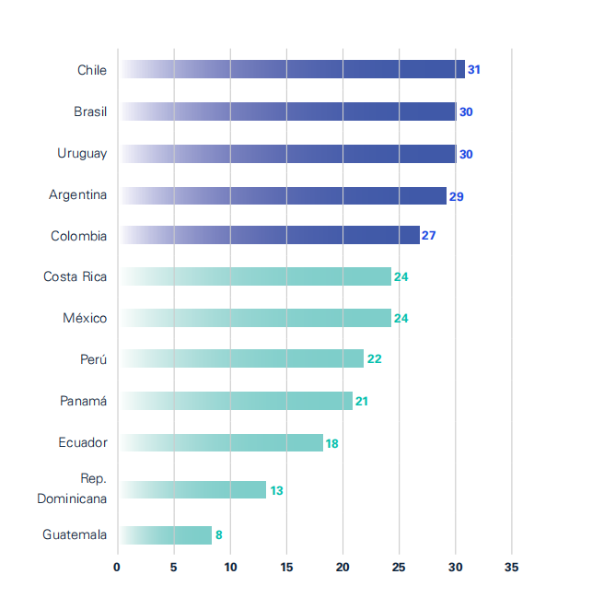
Fuente: Colombia Tech Report 2023-2024 - 3ra Edición
Los medios de pago en la trasformación digital han sido de gran importancia para los emprendimientos en Colombia, en los últimos años se reporta un crecimiento de un 70% de pago en línea. Esto se ha acelerado debido a la pandemia del covid-19 donde las pequeñas empresas ven esta parte como una herramienta financiera que le permite crecer aceleradamente. (Cámara de Comercio de Bogotá: Garcés, 2021).
El emprendimiento universitario hoy en día ha crecido por la necesidad en muchas personas de lograr su independencia y estabilidad económica. Actualmente la Universidad Popular del Cesar seccional Aguachica apoya a los emprendedores, brindando espacios en la feria de emprendimiento para que lleven sus ideas a otro nivel de manera local, regional o nacional. Para Narváez (2021) desde hace varios años, tanto el gobierno como organizaciones privadas y académicas han impulsado iniciativas que buscan fomentar y fortalecer las ideas de negocio de los emprendedores, quienes con dedicación y creatividad aspiran a transformar sus proyectos en empresas sostenibles. La colaboración de ángeles inversionistas y programas de incubación han sido cruciales para que muchos emprendedores puedan dar sus primeros pasos, superando desafíos iniciales y contribuyendo de manera significativa a la economía.
En un mundo cada vez más impulsado por las tecnologías, el papel de las plataformas digitales en el emprendimiento ha cobrado una importancia sin precedentes. Diversas investigaciones han demostrado la relevancia de estas plataformas para conectar a profesionales y universitarios, facilitando interacciones que generan valor económico (Rodríguez, 2022). Sin embargo, existe una brecha sobre el conocimiento y su impacto especifico en el contexto universitario. Este estudio pretende validar y complementar teorías que promuevan las plataformas digitales como herramienta de apoyo a emprendimientos universitarios.
El desarrollo de una plataforma web para incentivar el emprendimiento en la Universidad Popular del Cesar Seccional Aguachica es la respuesta a la necesidad de herramientas que faciliten la creación y el fortalecimiento del emprendimiento en los estudiantes, puesto que las tecnologías y las redes sociales han transformado las oportunidades de negocio, se hace preciso que los estudiantes universitarios puedan tener los recursos necesarios para investigar sus ideas de emprendimiento; de acuerdo con la afirmación “el emprendimiento es uno de los principales motores del desarrollo económico y la innovación” (Chaparro, 2022), por lo que el entorno universitario tiene el potencial de ser un incubador de ideas que contribuyan a la economía local y regional.
El principio al que nos confrontamos para el diseño y desarrollo de esta plataforma digital es la determinación de las carencias en el acceso a la información o los recursos que tienen los emprendedores. La falta de financiamiento y la alta tasa de mortalidad de las microempresas en Colombia resalta la necesidad de soluciones que ofrezca un apoyo continuo a los emprendedores (Chaparro, 2022). La plataforma digital no solo proporcionará un espacio para la promoción de proyectos e ideas, sino que también facilitará el acceso a redes de colaboración y mentoría que son vitales para el éxito empresarial.
La creación de una plataforma digital destinada a fomentar el emprendimiento entre los estudiantes de la Universidad Popular del Cesar- Seccional Aguachica se justifica metodológicamente por la necesidad de proporcionar herramientas efectivas que respondan a los desafíos del ecosistema emprendedor en la universidad. En este contexto, el diseño de la plataforma se fundamenta en la revisión de experiencias exitosas a nivel nacional e internacional que evidencia el impacto positivo de las plataformas digitales en el desarrollo de competencias emprendedoras.
Según (Rodríguez, 2022) la creación de una plataforma virtual en Guayaquil que conecta a freelancers (trabajadores independientes) con empresas locales demostró ser un espacio digital eficiente para facilitar la interrelación, generando beneficios económicos. Este tipo de enfoque cuantitativo y descriptivo refuerza la importancia de utilizar metodologías basadas en datos para entender las necesidades de la comunidad universitaria.
La aplicación de metodologías ágiles, como la metodología SCRUM utilizada para la materialización del proyecto de (Guzman y Lora, 2024), resulta imprescindible en el impulso de la plataforma; ya que permite la flexibilidad a los cambios y hace posible la gestión adecuada de los recursos y de los tiempos de desarrollo. Al implementar un marco ágil, se asegura una respuesta rápida a las necesidades emergentes de los usuarios.
La iniciativa también se enmarca en un contexto donde las competencias digitales son fundamentales. AvanzaTEC, un programa que ofrece educación en capacidades digitales pone de manifiesto la importancia de preparar a los alumnos con recursos para su carrera profesional (TIC, 2024). La plataforma tiene como objetivo añadir secciones de formación que mejoren las habilidades digitales y comerciales de los estudiantes, acondicionándolos para un entorno laboral que solicita cada vez más destrezas tecnológicas.

Objetivo.

Objetivo general.
Desarrollar una plataforma digital para la creación y fortalecimiento de emprendimientos estudiantiles de la Universidad Popular del Cesar Seccional Aguachica, facilitando su formación en cultura emprendedora y el seguimiento constante de sus iniciativas de negocios.

Objetivos específicos.
- Identificar las necesidades, expectativas y dificultades que enfrentan los estudiantes emprendedores de la Universidad Popular del Cesar Seccional Aguachica, con el fin de establecer las bases para el diseño de la plataforma.
- Diseñar una interfaz interactiva, accesible e innovadora que incorpore un, chatbot para la gestión y orientación de los proyectos de emprendimiento.
- Implementar funcionalidades básicas de visualización y registro del estado de los emprendimientos dentro de la plataforma.

Delimitación

Temporal
El diseño y puesta en marcha de la plataforma digital para fomentar y fortalecer los emprendimientos de los estudiantes se llevará a cabo durante los ciclos académicos 2025-1 y 20261-1. En una primera etapa, entre febrero a noviembre 2025, se realizará la planificación y la recopilación de requisitos. Posteriormente, entre febrero y mayo 2026, se desarrollarán las fases de diseño, desarrollo y pruebas piloto de la plataforma.

Espacial
Este proyecto se llevó a cabo en la Universidad Popular del Cesar, Seccional Aguachica, ubicada en el municipio de Aguachica, departamento del Cesar, Colombia. La plataforma estará dirigida a los estudiantes de esta sede, con especial énfasis en aquellos que desean iniciar o fortalecer sus proyectos de emprendimiento. En esta fase, el alcance del proyecto es de carácter local.

MARCO REFERENCIAL

Marco histórico
La Universidad Popular del Cesar - Seccional Aguachica, comprometida con la cultura emprendedora, requiere de herramientas digitales que impulsen estas iniciativas. En este sentido, se presenta como una solución estratégica para la universidad, El siguiente estado del arte tiene como propósito explorar las características y funcionalidades similares, a fin de diseñar una plataforma que se adapte a las necesidades de la comunidad universitaria.

Nivel internacional
A escala global, (Rodríguez, 2022) llevó a cabo una investigación que culminó en la creación de una plataforma virtual diseñada específicamente para la ciudad de Guayaquil. Esta plataforma tenía como propósito principal conectar a profesionales independientes especializados en comercio electrónico con empresas locales en busca de sus servicios.
Mediante un enfoque cuantitativo y descriptivo, y con la aplicación de encuestas a freelancers y empresarios, se demostró que la plataforma cumplió su objetivo al convertirse en un espacio digital eficiente para la interacción entre ambas partes, generando beneficios económicos tanto para los freelancers como para el ecosistema empresarial de Guayaquil Rodríguez (2022).
La tendencia en el sector productivo indica que encontrar trabajo después de graduarse se ha vuelto un reto creciente en todo el mundo, Esto se debe a que el mercado laboral cambia de manera constante y la tecnología desempeña un papel cada vez más determinante en la transformación de los perfiles profesionales y las oportunidades de trabajo, lo que hace que adaptarse sea clave para los nuevos profesionales. En este contexto, la Universidad Nacional del Callao. (Sedano y Zegarra Chancos, 2024) enfrenta una percepción negativa entre los estudiantes de la Escuela Profesional de Ingeniería de Sistemas sobre las plataformas de búsqueda de empleo disponibles.
A pesar de que el diseño de la interfaz de usuario ha sido una característica a nivel de usuario de la web desde los años 90, no hay reglas universales y el marco Cameleon Systems nos ayuda a conceptualizar la interacción del usuario. Responsine desing web crucial para adaptarse a distintos dispositivos y tamaños de pantalla, ofreciendo una experiencia óptima. La metodología del estudio observa las actividades involucradas en la organización de un evento de emprendimiento, incluyendo la convocatoria, inscripción, gestión de jurados, elaboración de formatos, papelería, y la generación de reportes. (Sedano y Zegarra Chancos, 2024).
A nivel internacional el auge de las plataformas digitales ha transformado el emprendimiento juvenil en el ámbito global, brindando a los jóvenes en distintos contextos socioeconómicos una oportunidad de ingreso y desarrollo de competencias. Donde este fenómeno ha sido especialmente notable en el sector de la moda y el comercio de segundas manos, donde la plataforma como Depop en el Reino Unido y Jumia en Nigeria se ha convertido en la fuente principal para que los jóvenes accedan a un mercado formal.
En el ámbito internacional el emprendimiento universitario se ha vuelto importante para impulsar el desarrollo económico y mejorar las oportunidades laborales de los jóvenes. Mientras que en, muchas universidades han apostado por plataforma digitales que facilitan el aprendizaje del emprendimiento, aprovechando herramientas tecnológicas avanzadas. Lo que permite a los estudiantes aprender de manera autónoma y práctica. (Baldeón y Criollo, 2022).
El propósito de (Baldeón y Criollo, 2022). es poder crear un entorno de aprendizaje, donde los estudiantes puedan desarrollar habilidades emprendedoras a través de experiencias reales y contacto directo con el mundo empresarial. Muchas Universidades han integrado plataformas como Moodle para mejorar la enseñanza del emprendimiento, ofreciendo una educación más accesible y personalizada.
Con base en lo anterior, se identifica que a nivel internacional la importancia de mantener la enseñanza del emprendimiento en constante evolución, incorporando nuevas tecnologías y metodologías que fomentan la creatividad y la innovación. Por lo cual se sugiere una mayor integración de herramientas digitales en los programas académicos, estas acciones pueden hacer que las universidades se conviertan en verdaderos ecosistemas de emprendimientos, brindando a los estudiantes más oportunidades para transformar sus ideas en proyecto exitosos. (MG BALDEÓN EGAS Y UMAQUINGA CRIOLLO, 2022).

Nivel nacional.

Según investigaciones reciente los universitarios han tomado gran relevancia en Colombia en esto últimos años, por la necesidad de general innovación y desarrollo económico desde la educación superior. Las universidades han adoptado estrategias y programas de apoyo para la creación de empresas, aprovechando el talento y la creatividad de los jóvenes. Este estudio se centra analizar el estado actual del emprendimiento universitario en Colombia. (Castaño y Francisco, 2023).
Lo anterior tiene como objetivo examinar el panorama del emprendimiento en las universidades en Colombia, investigando las iniciativas implementas y los desafíos que enfrentan los estudiantes emprendedores (Castaño y Francisco, 2023)
En Colombia se ha impulsado de manera significativa la creación y la innovación en proyectos orientados al emprendimiento y al desarrollo empresarial. Sin embargo, para asegurar su viabilidad, es fundamental seguir fomentando iniciativas que impulsen la cultura emprendedora y faciliten el acceso a los recursos. Será esencial reforzar las colaboraciones entre el sector público, privado y académico para incrementar el efecto de los startups universitarios en la nación. (Castaño y Francisco, 2023).
A nivel nacional tenemos organizaciones como “CRÉAME” que busca fortalecer la creación y sostenibilidad de empresas. Han jugado un papel fundamental en los procesos, proporcionando metodologías y herramientas para el desarrollo empresarial. A pesar de estos esfuerzos, un 67% de emprendimientos colombianos no logran superar los primeros cinco años de operación, lo que evidencia la necesidad de plataformas digitales para el fortalecimiento y apoyo continuo a los emprendedores. (Yepes, 2025).
El objetivo de “CRÉAME” es potenciar y transformar empresas a través de un acompañamiento integral, desde la ideación hasta la internacionalización. Donde este enfoque estructurado permite que los emprendedores transiten por las diferentes etapas del ciclo de vida empresarial. (Yepes, 2025).
Para “CRÉAME” los programas de incubación y aceleración empresarial han demostrado ser efectivo para la sostenibilidad en los negocios, pero a su vez sigue estando limitado a ciertas regiones o sectores. La creación de una plataforma digital que integre estos procesos dentro del entorno universitario permitiría ampliar la cobertura y brindar apoyo a un mayor número de estudiantes con ideas innovadoras. (Yepes, 2025).
En Colombia, la iniciativa empresarial estudiantil ha ganado cada vez más relevancia como una opción para disminuir el desempleo e impulsar la innovación. Esto se ha hecho más notorio tras la pandemia, cuando numerosas microempresas se vieron obligadas a cerrar, llegando a números alarmantes. (Vasquez Charry y Herrera Velez, 2024). No obstante, los alumnos que desean iniciar un emprendimiento se topan con diversas dificultades, tales como el acceso a financiación, la carencia de capacitación especializada y la falta de herramientas tecnológicas diseñadas para sus requerimientos (Vasquez Charry y Herrera Velez, 2024).
El propósito del proyecto “Empower Business” es cubrir esta necesidad a través de una plataforma digital que incluya formación en emprendimiento (con módulos de finanzas, marketing y administración), orientación personalizada y una comunidad en línea. Esta propuesta se basa en entrevistas realizadas a empresarios y en la falta de proyectos similares a nivel nacional. En la actualidad, numerosas plataformas se restringen a proporcionar cursos teóricos sin una orientación práctica ni una integración tecnológica. Lo que distingue a “Empower Business” es que es un modelo adaptable y totalmente virtual, lo que posibilita a los alumnos vencer los obstáculos de tiempo y localización. (Vasquez Charry y Herrera Velez, 2024).
La plataforma propuesta busca cubrir esa brecha a través de elementos que ya han sido validados en pruebas de usuario (Vasquez Charry y Herrera Velez, 2024).
En el contexto nacional para (Romero y Natalia, 2022) el colegio pablo de tarso, en Bogotá, se ha posicionado como un ejemplo de institución que integra programas específicos de emprendimiento en su currículo, con el objetivo de que sus estudiantes desarrollen habilidades empresariales aplicables en el mundo real.
El proyecto titulado “Estrategia para fortalecer el emprendimiento empresarial a partir de redes de mercado en el ciclo V por medio de recursos digitales como plataforma E-commerce, en el colegio Pablo de Tarso a través del Proyecto de Educación Media para el siglo XXI.” tiene como meta no solo la creación de productos y servicios por parte de los estudiantes, sino también el desarrollo de habilidades esenciales para la comercialización de sus ideas. (Romero y Natalia, 2022).
Este enfoque practico ayuda a los jóvenes a entender los aspectos fundamentales de la economía digital, brindándole herramientas necesarias para participar en mercados cada vez más digitales. Es importante destacar que el emprendimiento estudiantil no solo beneficia a los individuos en su desarrollo profesional y personal, sino que también tiene un impacto. Al fomentar la creatividad, la confianza y la capacidad de toma de decisiones. (Romero y Natalia, 2022).

Nivel local o regional.

En el contexto regional, las habilidades empresariales en niños han surgido como una estrategia innovadora en la formación de futuras generaciones, con el objetivo de promover una cultura emprendedora desde pequeños, en el municipio de Ocaña norte de Santander, la alcaldía municipal, con gestoría social, ha lanzado “Emprendimiento kids” en colaboración con la gobernación de norte de Santander, la red regional emprendimientos, tecno parqué Sena Ocaña, y la cámara de comercio. Con lo cual este proyecto busca dotar a los niños de herramientas empresariales, dándole una formación en temas claves para el desarrollo de ideas de negocios. (Cemprendo y Social, 2024).
Además, el enfoque práctico del programa mediante la realización de una feria empresarial permite que los niños no solo adquieran competencias técnicas, sino que también desarrollen habilidades de comunicación y autoconfianza al presentar sus productos ante la comunidad. Este tipo de actividades fomenta una interacción directa entre los pequeños emprendedores y su entorno, generando un ambiente propicio para el crecimiento económico y la creación de redes de apoyo locales, lo cual beneficia tanto a los niños como a la comunidad en general. (Cemprendo y Social, 2024).
Dentro del ámbito local, las iniciativas se han centrado en el contexto de la transformación digital y el impulso de competencias tecnológicas en Colombia, se ha resaltado la necesidad de formar a la población en habilidades digitales avanzadas como un factor clave para la competitividad y el desarrollo económico. Iniciativas como AvanzaTEC, promovidas por el Ministerio de Tecnologías de la Información y las Comunicaciones (MinTIC) junto a socios estratégicos como iNNpulsa Colombia y la Fundación Universitaria del Área Andina, responden directamente a las demandas de la industria, especialmente en áreas que históricamente han tenido un acceso limitado a la tecnología y educación avanzada, como Valledupar. (TIC, 2024).
AvanzaTEC es una iniciativa innovadora en educación digital en Colombia, diseña para ofrecer formación gratuita en competencias tecnológicas a mayores de 18 años. Con 45 cursos que van desde analística de datos, ciberseguridad, inteligencia artificial y programación, el programa abre puerta a emprendedores, empresarios y entusiasta de la tecnología que buscan fortalecer sus habilidades digitales. Gracias al respaldo de 13 aliados tecnológicos internacionales, los contenidos están alineado con los estándares globales y las demandas actuales del mercado laboral (TIC, 2024).
A nivel regional, el crecimiento digital y la económico de Valledupar y sus zonas aledañas es significativo, con AvanzaTEC dado que potencia las habilidades técnicas de los participantes y promueve una cultura de innovación en áreas históricamente atrasadas en la implementación tecnológica. De acuerdo con Ernesto Orozco, alcalde de Valledupar, el programa no solo se enfoca en la formación personal, sino que también aspira a potenciar la competitividad e innovación de la región, sincronizando los talentos locales con las necesidades de la industria tecnológica contemporánea (Orozco, 2024).

Marco teórico

El marco teórico constituye el conjunto de conceptos, teorías y estudios que fundamentan el desarrollo del proyecto. En este caso se abordan los conceptos relacionados con los emprendimientos universitarios, el uso de plataforma digitales, el emprendimiento digital y las metodologías de desarrollo de software que permiten diseñar y construir sistemas tecnológicos. Estos elementos ayudan a comprender como una plataforma digital puede contribuir al fortalecimiento,
Emprendimiento universitario: El emprendimiento universitario se refiere al conjunto de actividades orientadas a fomentar la creación de ideas de negocio dentro de la institución de educación superior. Su objetivo principal es promover en los estudiantes habilidades como la creatividad, la innovación, el liderazgo y la capacidad de identificar oportunidades de negocios que le permitan generar soluciones a problemáticas sociales (Toro y Alcantar, 2023).
Con base en (Toro y Alcantar, 2023) las universidades desempeñan un papel fundamental en la promoción de los emprendimientos, ya que constituye espacio donde se generan conocimientos, investigación e innovación. Este sentido el emprendimiento universitario se convierte en una herramienta clave para impulsar el desarrollo económico y social, puesto que permite que los estudiantes transformen sus ideas en proyectos empresariales sostenibles.
En América latina el emprendimiento universitario ha cobrado mayor relevancia en los últimos años debido a los cambios en el mercado laboral y a la necesidad de generar nuevas oportunidades de empleo. En este sentido, las universidades no solo cumplen una función educativa, sino que también actúan como agente de innovación y desarrollo regional (Toro y Alcantar, 2023).
Emprendimientos digitales: Se refiere a la creación de negocios que utilizan internet y las tecnologías digitales como principal medio para ofrecer productos o servicios este tipo de emprendimientos ha experimentado un crecimiento significativo en los últimos años debido al avance de la transformación digital y al aumento del uso de tecnologías de la información (Mintic, 2023) .
Tal como plantea (Mintic, 2023), los emprendimientos digitales representan una oportunidad importante para impulsar la innovación y el crecimiento económico lo cual permite desarrollar nuevos modelos de negocios basados en el uso de herramientas tecnológicas.
Entre los principales tipos de emprendimientos digital se encuentra el comercio electrónico(e-commerce), la prestación de servicios profesionales en líneas, la creación de contenidos digitales y el desarrollo de aplicaciones tecnológicas. Estos modelos de negocios permiten a los emprendedores llegar a mercados más amplios y ofrecer soluciones innovadoras a diferentes necesidades de los usuarios (Mintic, 2023).
Ingeniería de software: el desarrollo de una plataforma digital requiere la aplicación de principios de ingeniería de software que permiten diseñar, construir y mantener sistemas informáticos de manera organizada y eficiente. La ingeniería de software se encarga de aplicar métodos, técnicos y herramientas que facilitan el desarrollo de aplicaciones de alta calidad (Roger Pressman).
Roger Pressman, uno de los autores más reconocidos en el campo de la ingeniería de software, define esta disciplina como un enfoque sistemático para el desarrollo de software que integra procesos, métodos y herramientas con el fin de crear sistemas confiables y eficientes.
Para Pressman, el proceso de desarrollo de software se compone de varias etapas fundamentales, entre las cuales se encuentran el análisis de requisitos, el diseño del sistema, la implementación, las pruebas y el mantenimiento. Cada una de estas etapas cumple un papel importante en la construcción de sistemas tecnológicos que respondan a las necesidades de los usuarios.
El análisis de requisitos permite identificar las necesidades y expectativas de los usuarios que utilizan el sistema, en el caso de una plataforma digital para el emprendimiento estudiantil, esta fase permite determinar las funcionalidades necesarias, como el registro de usuarios, la publicación de ideas de negocios, los módulos de formación y los espacios de interacción entre emprendedores (Roger Pressman).
Posteriormente en la fase de diseño se define la estructura del sistema, la arquitectura de la plataforma, la organización de la base de datos y la interfaz de usuario. Pressman destaca que el diseño debe centrarse en el usuario, garantizando que las aplicaciones sean intuitivas, accesibles y fáciles de utilizar (Roger Pressman).
Para finalizar las pruebas de software constituyen otra etapa fundamental del proceso de desarrollo, porque permite detectar errores y verificar que el sistema funcione correctamente. Finalmente, el mantenimiento del software permite actualizar el sistema, mejorar sus funcionalidades y adaptarlo a nuevas necesidades (Roger Pressman).

Marco conceptual

Emprendimiento digital: El emprendimiento digital abarca todos los negocios que se desarrollan en internet, es decir, aquellos que ofrecen productos o servicios en línea. En este tipo de emprendimiento, no se requieren espacios físicos para mostrar los productos o servicios a los clientes. Los emprendedores digitales identifican oportunidades de negocio y aplican modelos de venta innovadores, llevando a cabo sus actividades a través de medios digitales y tecnologías relacionadas. Para iniciar un negocio digital, es fundamental contar con ideas creativas y estar dispuestos a una continua adaptación y renovación, lo cual hace que la formación en este campo sea esencial. (businness, 2022).
Servicios online especializados. En este tipo de negocio incluimos a formadores, consultores, asistentes virtuales, traductores, programadores… En definitiva, a todos aquellos profesionales especializados que puedan ofrecer sus servicios a través de internet. (businness, 2022).
Ecommerce. Es el negocio online más popular. El comercio electrónico es una tendencia al alza que permite a los comerciantes ampliar sus mercados y, en consecuencia, incrementar sus ventas. (businness, 2022).
Formación online. Estudiar a distancia se ha convertido en una alternativa muy demandada porque ofrece flexibilidad al alumnado y amplía sus oportunidades de acceso a programas educativos muy especializados. Pero deben cuidarse la calidad, el formato y los medios de distribución. (businness, 2022).
Creación de contenidos. Blogs, redes sociales, contenido audiovisual…. Monetizar este modelo de negocio digital es ahora más fácil que nunca, aunque exige cuidar tu reputación e imagen online para que tu negocio tenga éxito. (businness, 2022).
Ecosistema Emprendedor: Un ecosistema emprendedor se compone de diversos elementos que facilitan la creación y el desarrollo de un emprendimiento. Este conjunto abarca a los empleados, clientes, inversores, herramientas, instituciones financieras y otros recursos que respaldan el funcionamiento de la empresa. Todos estos factores se integran a través de las relaciones establecidas en torno a un proyecto de negocio. El ecosistema incluye tanto componentes humanos como dispositivos y recursos materiales, los cuales desempeñan un papel crucial en la fundación, crecimiento y expansión de la organización en sus diferentes etapas. (clavijo, 2023).
Eventos de emprendimiento: Las ferias de emprendimiento son eventos que reúnen diferentes empresas que están iniciando, en un mismo espacio, con el objetivo de que puedan presentar sus productos o servicios tanto a clientes como a potenciales inversores.
Las ferias para emprendedores pueden darse en cualquier momento del año; aunque es común que se organicen cerca de alguna festividad; ya que de esa manera se puede tener una mayor afluencia. (exportadores, 2024)
Desarrollo de software: El desarrollo de software es el proceso de crear y diseñar programas o aplicaciones informáticas mediante la escritura de código, diseño, pruebas y mantenimiento. Este proceso implica una serie de pasos e instrucciones que los desarrolladores siguen para crear software funcional y de alta calidad. Se trata de todos los procesos involucrados para el desarrollo, desde el origen, la producción, revisión, la entrega y posterior mantenimiento.

Marco legal

Este apartado incluye las normativas, leyes y regulaciones relevantes que respalda el desarrollo y uso de plataformas digitales, así como las que fomentan el emprendimiento en el contexto educativo colombiano.
Constitución política de Colombia (1991): El artículo 67 de establecer que la educación es un derecho y un servicio público, con una función social que busca el acceso al conocimiento y el desarrollo integral. El artículo 333 promueve la libre empresa, asegurando condiciones favorables para el emprendimiento en la educación.
Ley 1014 de 2006 esta norma regula la creación de una cultura emprendedora en instituciones de educativas. Establece mecanismos para que los estudiantes adquieran competencias emprendedoras y desarrollen proyectos innovadores. (COLOMBIA E. C., LEY 1014 DE 2006).
Ley 1341 de 2009 Regula la promoción y el acceso equitativos a las tecnologías de la información, fomentando el desarrollo de herramientas digitales, como la plataforma en cuestión, para la educación y el emprendimiento. (COLOMBIA E. C., LEY 1341 DE 2009).
Ley 1620 de 2013 Enfocada en el bienestar escolar, sugiere un marco para el uso responsables de las tecnologías, alineando con los objetivos de la plataforma. (Colombia, 2013).
Decreto 1075 de 2015 Regula las condiciones de calidad en la educación superior y fomenta la integración de estrategias digitales para la innovación educativa (COLOMBIA E. P., 2015).
Ley 1955 de 2019 Incluye directrices para el ecosistema de emprendimientos en Colombia, con énfasis en la transformación digitales y la educación para el emprendimiento. (COLOMBIA E. C., Ley 1955 de 2019).

DISEÑO METODOLOGICO PRELIMINAR

Tipo de investigación

El estudio corresponde a una investigación aplicada. El cual busca desarrollar una solución practica (la plataforma digital) que responda a las necesidades de los estudiantes emprendedores. El enfoque cualitativo sirve para profundizar en las experiencias y percepciones de los usuarios clave. Este enfoque se utiliza ampliamente en estudios sobre plataformas digitales para optimizar la enseñanza y el emprendimiento (Canals y Hülskamp, 2023).

Población y muestra

La población objetivo está conformada por los 2.560 estudiantes matriculados en los diferentes programas de la Universidad Popular del Cesar – Seccional Aguachica durante el periodo académico 2025-1 (Oficina de Registro y Control, 2025).
Para determinar el tamaño de la muestra se utilizó la fórmula para poblaciones finitas, la cual permite calcular el número de participantes necesarios en función del tamaño total de la población, el nivel de confianza, el error máximo permitido y la variabilidad esperada en las respuestas. (Silva y Núñez, 2023). La expresión matemática es la siguiente:

$$n=\frac{N.Z^{2}.p.q}{(E^{2}.\left(N-1\right))+(Z^{2}.p.q)}$$

Los parámetros aplicados fueron:
N = N = 2.560 (tamaño de la población)
Z = 1.96 (nivel de confianza del 95%)
P = 0.5 (proporción esperada de éxito)
q = 1-p = 0.5
E = 0,08% (margen de error del 8%)

$$n=\frac{2560.{(1.96)}^{2}.0.5.0.5}{({0.08)}^{2}.\left(2560-1\right)+({(1.96)}^{2}.0.5.0.5)}=142.0$$

El cálculo determinó que el tamaño adecuado de la muestra es de 142 estudiantes, lo que garantiza la representatividad y confiabilidad de los resultados.

Diseño de la investigación

El diseño es no experimental, descriptivo y transversal.
- No experimental: No se manipulan las variables, sino que se observan en su estado natural
- Descriptivo: permite caracterizar las necesidades de los estudiantes y los requisitos de la plataforma
- Transversal: la recolección de datos se realiza en un periodo definido, facilitando la comparación de resultados (Macías Arias, 2020)

Técnicas e instrumentos de recolección de datos

Encuesta estructurada: Consiste en un conjunto de preguntas predefinidas y estandarizadas que se aplica de manera uniforme a todos los participantes. Este enfoque garantiza la comparabilidad de las respuestas y facilita el análisis cuantitativo de los datos. En el contexto de la plataforma digital, las encuestas pueden abordar aspectos como: (surveymonkey, 2021) .
- Identificación de necesidades específicas de formación en emprendimientos
- Preferencias sobre funcionalidades y recursos de la plataforma.
- para iniciar proyectos de emprendedores
La estandarización de las preguntas permite obtener información precisa y objetiva, lo que es esencial para una plataforma que responda a la expectativa de los estudiantes (surveymonkey, 2021).
Entrevistas semiestructuradas: Combinan preguntas predeterminadas con la flexibilidad de explorar temas emergentes durante la encuesta, este método es utilizado para profundizar en las experiencias y opiniones de los estudiantes respecto al emprendimientos y el uso de plataforma digitales. Las entrevistas pueden centrarse en. (Zorrilla, 2021).
- Experiencias previas en iniciativas emprendedoras

- Expectativa sobre el apoyo institucional en emprendimientos.

- Sugerencias para el diseño y contenido de la plataforma.

La flexibilidad de este tipo de entrevista permite obtener una compresión más profunda de las motivaciones y desafíos que enfrentan los estudiantes.
Análisis Documental: Implica la revisión y evaluación de documentos relevantes para obtener información contextual y antecedentes sobre el tema de estudios. Para el desarrollo de la plataforma, es pertinente analizar:
- Políticas y programas institucionales de apoyo a los emprendimientos.
- Estudios previos sobre necesidades y perfiles de los estudiantes en relación con el emprendimiento.
- Informes sobre el uso de tecnologías digitales en entornos educativos similares.

A continuación, se puede observar el análisis de las respuestas para Recopilar información relevante sobre el nivel de conocimiento, interés y preparación de los estudiantes de la Universidad Popular del Cesar – Seccional Aguachica frente al emprendimiento, con el fin de diseñar herramientas digitales que los apoyen en la consolidación de sus ideas de negocio.

PROCEDIMIENTO DE LA INVESTIGACIÓN

OBJETIVO 1

Identificar las necesidades, expectativas y dificultades que enfrentan los estudiantes emprendedores de la Universidad Popular del Cesar Seccional Aguachica, con el fin de establecer las bases para el diseño de la plataforma.

Planeación

Definición de objetivos: Establecer metas claras para la plataforma, como fomentar la cultura emprendedora, ofrecer recursos educativos y facilitar la creación de emprendimientos.
Revisión de literatura: Investigar metodologías educativas que fomenten el emprendimiento como aprendizaje basado en proyecto y el aprendizaje-servicios, utilizadas en universidades latinoamericanas. (Salazar y González, 2018).
Identificación de necesidades: Realizar encuestas con los estudiantes, docentes y personal administrativos para comprender las necesidades específicas y expectativas respecto a la plataforma.

Análisis de datos

Identificación de patrones: Analizar los datos recolectados para de detectar tendencias y necesidades comunes entre los estudiantes.
Priorización de funcionalidades: Determinarlas características esenciales para tener en las plataformas, basándose en las necesidades identificadas.
Evaluación de metodologías Considerar la implementación de metodologías activas, como el design thinking, para desarrollo de competencias emprendedoras con el apoyo del tic. (PITALUA, 2020).

Desarrollo e implementación

Diseños de la plataforma: Crear una interfaz amigable que incluya módulo de formación, espacios de ventas de los productos de emprendimientos y recursos para el crecimiento de emprendimientos.
Integración de metodologías educativas: Incorporar estrategias como el design thinking para fomentar la creatividad y la innovación entre los estudiantes.
Pruebas piloto: Lanzar versiones beta de las plataformas para recibir retroalimentación y realizar ajustes necesarios.
FASE 1: IDENTIFICAR LAS NECESIDADES
Esta fase consiste en realizar un diagnóstico sistemático de las necesidades, expectativas y dificultades que presentan los estudiantes emprendedores de la Universidad Popular del Cesar Seccional Aguachica. A través de técnicas como encuesta o entrevista, se busca reconocer las carencias de información, formación, acompañamiento y recursos, así como la barreras académicas, económicas, tecnológicas y personales que afecta el desarrollo de sus iniciativas. Anexos J
Los resultados de esta fase permiten dimensionar adecuadamente la realidad del estudiante emprendedor y constituyen la base para definir los requisitos funcionales y no funcionales de la plataforma digital. Garantizando que responda sus problemáticas reales

Requisitos funcionales

- RF1- registro de usuarios
- RF2- autenticación de usuarios
- RF3- gestión de perfiles de usuarios
- RF4- publicación de ideas de emprendimientos
- RF5- espacio de visibilidad de emprendimientos
- RF6- módulo de formación en línea
- RF7-chatbot de asistencia

Requerimientos no funcionales
- Rendimiento y Estabilidad

- El sistema debe contar con verificaciones que garanticen su correcto funcionamiento.

- El sistema debe mantener la estabilidad durante su operación continua.

- Usabilidad

- El sistema debe facilitar el uso eficiente por parte de todos los usuarios.

Tabla 1. Registro de usuarios
RF1- | Registro de usuarios
Versión | versión 1.0
Autores | Jhoan Caceres– Armando Vega
Fuentes | Resultados de la encuesta aplicada a estudiantes de la universidad popular del cesar seccional Aguachica
Objetivos asociados | Facilitar el acceso y la creación de perfiles en la plataforma para estudiantes emprendedores.
Descripción | El sistema permitirá a los estudiantes registrarse en la plataforma digital mediante un formulario que solicitará información básica: nombre completo, número de identificación, programa académico, correo institucional y contraseña
Precondición | El estudiante debe tener un correo institucional valido y acceso a internet.
Secuencia Normal | Paso | Acción
Secuencia Normal | 1 | El estudiante accede a la sección de registro en la plataforma
Secuencia Normal | 2 | El sistema presenta un formulario de registro con los campos requeridos
Secuencia Normal | 3 | El estudiante completa el formulario con los datos solicitados
Secuencia Normal | 4 | El estudiante envía la solicitud de registro
Secuencia Normal | 5 | El sistema valida la información y verifica la unicidad del correo institucional
Secuencia Normal | 6 | El sistema confirma el registro exitoso y envía un correo de bienvenida.
Postcondición | El estudiante queda registrado y puede iniciar sesión en la plataforma
Excepciones | Paso | Acción
Excepciones | 1 | Si el correo institucional ya está registrado, el sistema muestra un mensaje de error
Excepciones | 2 | Si falta campos obligatorios, el sistema notifica la necesidad de completarlos
Excepciones | 3 | Si el formato del correo electrónico no es válido, el sistema impide continuar.
Rendimiento | Paso | Cota de tiempo
 | 1 | El registro debe completarse en menos de 5 segundos tras enviar el formulario
Frecuencia esperada | A diario, especialmente durante el lanzamiento de la plataforma y en el inicio de cada semestre académico
Importancia | Importante.
Urgencia | inmediatamente
Comentarios | El registro debe garantizare la seguridad de los datos personales del os estudiantes, cumpliendo con las normas de protección de datos.
Fuente: Elaboración propia.

Tabla 2. Autenticación de usuarios
RF2- | Autenticación de usuarios
Versión | versión 1.0
Autores | Jhoan Caceres– Armando Vega
Fuentes | Resultados de la encuesta y análisis de plataformas similares
Objetivos asociados | Garantizar el acceso seguro a la plataforma
Descripción | El sistema permite a los estudiantes iniciar sesión mediante su correo institucional y contraseña previamente registrados
Precondición | El usuario debe estar previamente registrado
Secuencia Normal | Paso | Acción
Secuencia Normal | 1 | El estudiante accede al formulario de inicio de sesión.
Secuencia Normal | 2 | Ingresa el correo institucional y contraseña
Secuencia Normal | 3 | El sistema valida las credenciales
Secuencia Normal | 4 | Si son correctas, permite el acceso a la plataforma
Postcondición | El usuario inicia sesión y accede a su perfil
Excepciones | Paso | Acción
Excepciones | 1 | Si las credenciales son incorrectas, el sistema muestra un mensaje de erros
Excepciones | 2 | Si el correo no está registrado, el sistema sugiere crear una cuenta
Rendimiento | Paso | Cota de tiempo
 | 1 | La autenticación debe completarse en menos de 5 segundos.
Frecuencia esperada | Cada vez que un estudiante acceda a la plataforma.
Importancia | Importante.
Urgencia | Inmediatamente
Comentarios | El sistema debe permitir la recuperación de contraseñas en caso de olvido.
Fuente: Elaboración propia.

Tabla 3. Gestión de perfiles de usuarios
RF3- | Gestión de perfiles de usuarios
Versión | versión 1.0
Autores | Jhoan Caceres– Armando Vega
Fuentes | Revisión de plataforma similares y encuesta
Objetivos asociados | Facilitar la personalización y actualización de información
Descripción | El usuario podrá visualizar, editar y actualizar sus datos personales y de emprendimientos en su perfil.
Precondición | El usuario debe estar autenticado.
Secuencia Normal | Paso | Acción
Secuencia Normal | 1 | El usuario accede a la opción de gestión de perfil
Secuencia Normal | 2 | Visualizar la información registrada
Secuencia Normal | 3 | Realizar los cambios necesarios
Secuencia Normal | 4 | Enviar la solicitud de actualización
Secuencia Normal | 5 | El sistema validad y guarda los cambios
Postcondición | La información del perfil queda actualizada
Excepciones | Paso | Acción
Excepciones | 1 | Si los campos no cumplen con el formato, el sistema muestra un mensaje de error
Rendimiento | Paso | Cota de tiempo
 | 1 | La actualización debe completarse en menos de 5 segundos
Frecuencia esperada | Cada vez que el usuario requiera actualizar sus datos
Importancia | Importante.
Urgencia | inmediatamente
Comentarios | El perfil debe permitir agregar información adicional sobre los emprendimientos activos
Fuente: Elaboración propia.
Tabla 4. Publicación de ideas de emprendimiento
RF4- | Publicación de ideas de emprendimiento
Versión | versión 1.0
Autores | Jhoan Caceres– Armando Vega
Fuentes | Resultado de la encuesta.
Objetivos asociados | Facilitar la creación y publicación de ideas
Descripción | Los estudiantes podrán registrar y actualizar sus ideas de emprendimientos e la plataforma
Precondición | El usuario debe estar autenticado
Secuencia Normal | Paso | Acción
Secuencia Normal | 1 | El usuario accede al módulo de publicación de ideas
Secuencia Normal | 2 | Registra la descripción del emprendimiento
Secuencia Normal | 3 | adjunta material visual opcional
Secuencia Normal | 4 | Envía la solicitud de publicación
Secuencia Normal | 5 | El sistema valida y publica la idea.
Postcondición | La idea queda publicada y visible en la plataforma
Excepciones | Paso | Acción
Excepciones | 1 | Si falta información requerida, el sistema mostrara un mensaje de error
Rendimiento | Paso | Cota de tiempo
 | 1 | La publicación debe completarse en menos de 5 segundos
Frecuencia esperada | Cada vez que un usuario desee registrar una nueva idea.
Importancia | Importante.
Urgencia | inmediatamente
Comentarios | La plataforma debe permitir la edición o eliminación posterior de las publicaciones.
Fuente: Elaboración propia.

Tabla 5. Espacio de visibilidad de emprendimientos
RF5- | Espacio de visibilidad de emprendimientos
Versión | versión 1.0
Autores | Jhoan Caceres– Armando Vega
Fuentes | Resultados de la encuesta y análisis de necesidades
Objetivos asociados | Facilitar la difusión de emprendimientos estudiantiles.
Descripción | La plataforma permitirá visualizar los emprendimientos publicados por los estudiantes en un espacio accesible para toda la comunidad universitaria
Precondición | El usuario debe estar autenticado
Secuencia Normal | Paso | Acción
Secuencia Normal | 1 | El usuario accede al módulo de emprendimientos publicados.
Secuencia Normal | 2 | Visualizar el listado de emprendimientos registrados
Secuencia Normal | 3 | Puede filtrar por categoría o fecha de publicación
Secuencia Normal | 4 | Puede visualizar detalles de cada emprendimiento.
Postcondición | El usuario puede explorar y conocer emprendimientos activos
Excepciones | Paso | Acción
Excepciones | 1 | Si no hay emprendimientos publicados, el sistema muestra un mensaje de informativo.
Rendimiento | Paso | Cota de tiempo
 | 1 | La carga de emprendimiento debe completarse en menos de 5 segundos.
Frecuencia esperada | Diariamente
Importancia | Importante.
Urgencia | inmediatamente
Comentarios | El espacio debe ser accesible desde cualquier dispositivo.
Fuente: Elaboración propia.
Tabla 6. Módulo de formación en línea
RF6- | Módulo de formación en línea
Versión | versión 1.0
Autores | Jhoan Caceres– Armando Vega
Fuentes | Revisión de plataformas y encuesta
Objetivos asociados | Brindar formación en áreas clave del emprendimiento.
Descripción | el sistema ofrecerá acceso a cursos y recursos digitales en marketing digital, finanzas, modelos de negocios y comercio electrónicos
Precondición | El usuario debe estar autenticado.
Secuencia Normal | Paso | Acción
Secuencia Normal | 1 | El usuario accede al módulo de formación.
Secuencia Normal | 2 | Selecciona el curso o recurso de interés
Secuencia Normal | 3 | Visualiza el contenido y avanza por los módulos
Secuencia Normal | 4 | Puede realizar evaluaciones de aprendizaje.
Postcondición | El usuario podrá completar modulo y registrar avances.
Excepciones | Paso | Acción
Excepciones | 1 | Si el contenido no carga, el sistema debe ofrecer opciones de actualización o soporte.
Rendimiento | Paso | Cota de tiempo
 | 1 | La carga de cada recurso no debe superar los 5 segundos
Frecuencia esperada | Semanalmente o cada vez que sea requiera formación
Importancia | Importante.
Urgencia | inmediatamente
Comentarios | Debe permitir la descarga de materiales en PDF para consulta offline.
Fuente: Elaboración propia.
Tabla 7. Chatbot de asistencia
RF7- | Chatbot de asistencia
Versión | versión 1.0
Autores | Jhoan Caceres– Armando Vega
Fuentes | Diseños del sistemas y análisis de necesidades
Objetivos asociados | Brindar orientación inmediata a los usuarios
Descripción | El sistema debe integrar un chatbot que brinde información básica y resuelva dudas frecuentes.
Precondición | El usuario debe estar autenticado.
Secuencia Normal | Paso | Acción
Secuencia Normal | 1 | El usuario accede al chatbot desde la sección `principal
Secuencia Normal | 2 | Formula pregunta sobre la plataforma.
Secuencia Normal | 3 | El chatbot responde de manera automática
Postcondición | El usuario recibe orientación básica a través de un video.
Excepciones | Paso | Acción
Excepciones | 1 | Si el chatbot no reconoce la pregunta, debe redirigir al soporte humano.
Rendimiento | Paso | Cota de tiempo
 | 1 | La respuesta del chatbot debe ser en menos de 5 segundos.
Frecuencia esperada | Diariamente
Importancia | Importante.
Urgencia | inmediatamente
Comentarios | Debe actualizarse constantemente con nuevas preguntas frecuentes.
Fuente: Elaboración propia.

Diagramas del Lenguaje de Modelado Unificado – UML
Un diagrama UML es la manera visual de entender la arquitectura, el diseño e implementación de sistemas de software complejos. En general los diagramas UML describe la estructura y los límites que tiene un software teniendo así una relación directa con el análisis y diseño orientado a objetos (Lucidchart, 2023)

Diagrama de clase
Figura 2. Registro de usuarios
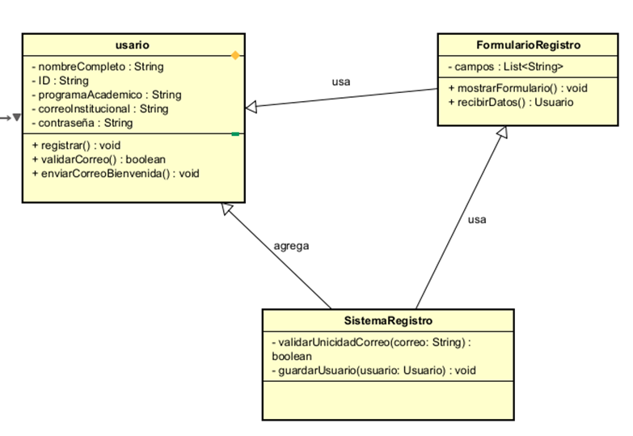
Fuente: Elaboración propia.

El diagrama de clases corresponde al módulo de registro de usuarios. Por el cual representa la estructura interna necesaria para gestionar la creación de cuentas dentro de la plataforma EmprendeUPC. En él se identifica las clases involucradas en el almacenamiento y validación de la información del estudiante, tales como sus datos personales, correo institucional, contraseña y demás atributos requeridos para su incorporación al sistema.

Figura 3. Autenticación de usuarios
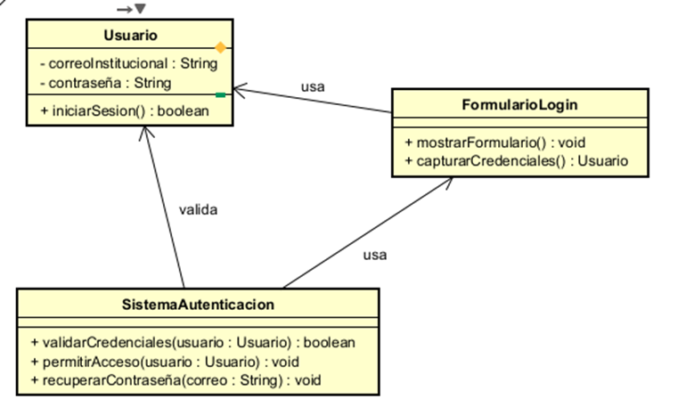
Fuente: Elaboración propia.

El diagrama de clases corresponde a la autenticación de usuarios permitiendo visualizar de forma estructurada los componentes que hacen posibles el acceso seguro a la plataforma. Mediante las relaciones entre las clases Usuarios, FormularioLogin y SistemaAutenticacion, se modela el flujo mediante el cual el usuario ingresa sus credenciales, el sistema los procesa y valida, y finalmente autoriza o rechaza el acceso según la información suministrada.

Figura 4. Gestión de perfiles de usuarios
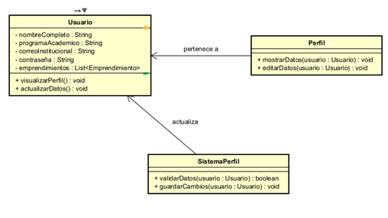
Fuente: Elaboración propia.

En el presente diagrama de clase representa la estructura del módulo de gestión de perfiles de usuarios dentro de la plataforma. En él se identifican las clases Usuarios, Perfil y SistemaPerfil, las cuales interactúan para permitir la visualización, edición, validación y actualización de la información personal del estudiante. este modelo muestra como el perfil pertenece al usuario y cómo el sistema se encarga de procesar y guardar los cambios realizados, garantizando integridad en los datos y una adecuada administración de la información registrada.

Figura 5. Publicación de ideas de emprendimientos
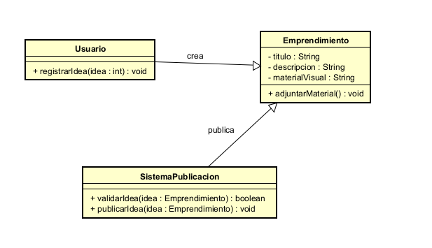
Fuente: Elaboración propia.
En el diagrama de clase que corresponde al módulo de publicación de idea de emprendimiento permite visualizar de forma estructurada los componentes que interviene en la creación y difusión de iniciativas emprendedoras dentro de la plataforma. Por medio de la relación entre clases Usuarios, Emprendimiento y SistemaPublicacion. Se modela el flujo mediante el cual una idea es registrada por el usuario, complementada con información descriptiva y material visual, y posteriormente validada por el sistema antes de su publicación.

Figura 6. Espacio de visibilidad de emprendimientos
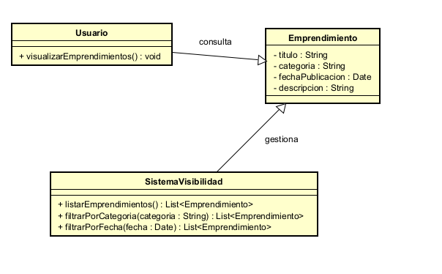
Fuente: Elaboración propia.

Este diagrama de clase pone en evidencia la forma en que la plataforma organiza el acceso a la información de los emprendimientos publicados. Más que centrarse en la creación de los proyectos, este modelo destaca el componente de consulta y visualización, permitiendo que los usuarios exploren las iniciativas registradas dentro del sistema. La clase Emprendimiento concentra la informacion esencial que será mostrada, como el titulo, la categoria, la fecha de publicacion y la descripción, mientras que SistemaVisibilidad administra los mecanismo necesarios para listar y filtar los resultados según criterios especificos.

Figura 7. Modulo formación en línea
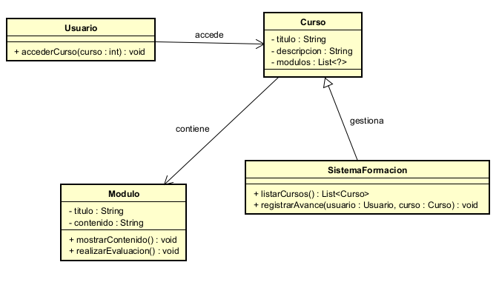
Fuente: Elaboración propia.

En este diagrama de clases se representa la organización del componente formativo de la plataforma, el cual fue concebido para brindar a los estudiantes acceso a contenidos orientados al fortalecimiento de sus capacidades emprendedora. La estructura muestra que el usuario puede ingresar a un curso, mientras que cada curso agrupa distintos modulo compuesto por contenidos específicos y actividades de evaluación. El SistemaFormacion cumple una función de apoyo en la gestión de la oferta formativa, permitiendo listar los cursos disponibles y registrar el avance de cada usuario dentro del proceso de aprendizaje.

Figura 8. Chatbot de asistencia
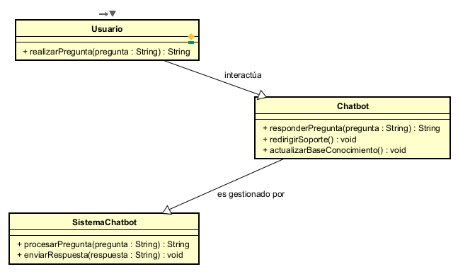
Fuente: Elaboración propia.

Este diagrama refleja el papel del chatbot como mecanismo de acompañamiento dentro de la plataforma, pensado para brindar orientación inmediata a los usuarios durante su interacción con el sistema. A diferencia de otro modulo centrado en el registro, la consulta o la formación, aquí el valor principal recae en la capacidad de respuesta ante las dudas del usuario. La relación entre Usuario, Chatbot y SistemaChatbot permite representar como una pregunta formulada por el estudiante es procesada por el sistema hasta convertirse en una respuesta útil, e incluso, en caso necesario, ser redirigida a un nivel de soporte.

Casos de uso

Los casos de uso son utilizados para representar los actores externos que interactúan con el sistema de información y a través de que funcionalidades (casos de uso o requisitos funcionales) se relacionan. Los casos de uso están compuestos a partir de símbolos y conectores especializados para indicar las interacciones. Los diagramas de casos de uso ayudan al equipo de trabajo para debatir y representar las funcionalidades, escenarios e interacción de los usuarios con el sistema (DiagramasUML., 2023)

Diagrama de caso de uso.

Figura 9. Registro de usuarios
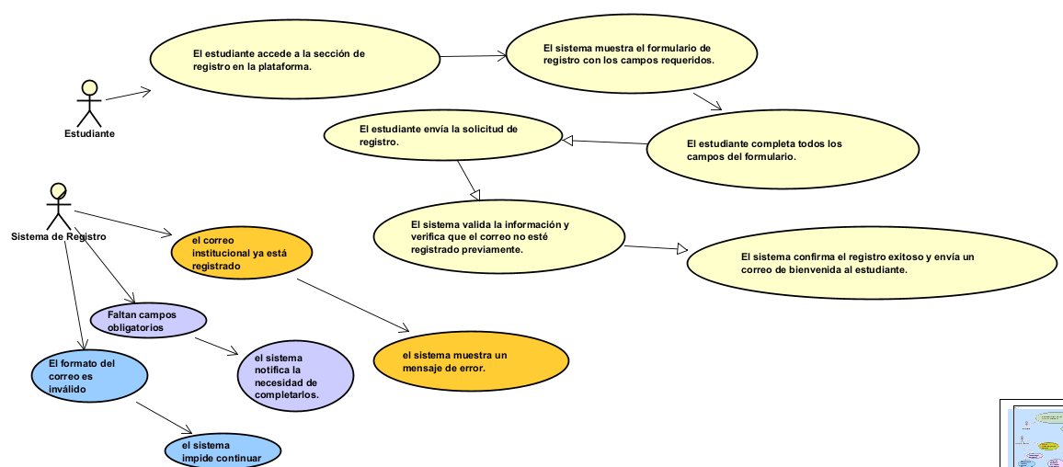
Fuente: Elaboración propia.

En el presente diagrama de caso de uso describe el proceso de registro de usuarios en la plataforma digital, teniendo como actor principal al estudiante. El proceso inicia cuando el estudiante accede a la sección de registro, donde el sistema presenta un formulario con los campos requeridos. Posteriormente el usuario ingresa la información solicitada y envía la solicitud de registro.
El sistema realiza la validación de los datos, verificando la completitud de los campos, el formato del correo electrónico y la existencia previa del mismo en la base de datos. En caso de que la información sea válida, se confirma el registro exitoso.
En situaciones donde se presente inconsistencia, como campos obligatorios vacíos, formato de correo invalido o correo previamente registrado, el sistema genera mensaje de error e impide la continuación del proceso hasta que la información sea corregida.

Figura 10. Autenticación de usuarios
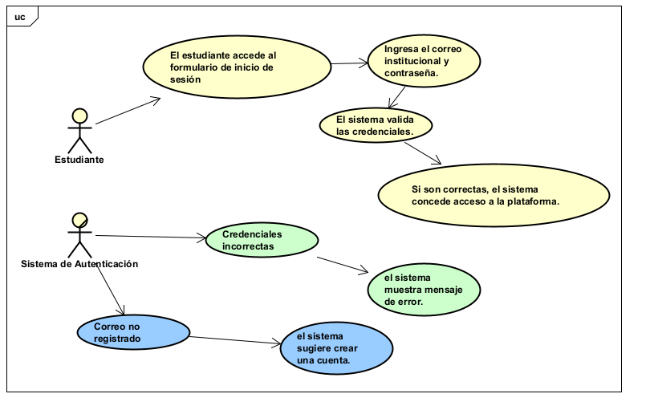
Fuente: Elaboración propia.

Como se observa en el diagrama de caso de uso, se describe el proceso de autenticación de usuarios en la plataforma, teniendo como actor principal al estudiante. El proceso inicia cuando el estudiante accede al formulario de inicio de sesión e ingresa su correo institucional y contraseña. Posteriormente, el sistema valida las credenciales ingresadas.

Si los datos son correctos, el sistema concede el acceso a la plataforma y permite al usuario ingresar a su perfil. En caso contrario, cuando las credenciales son incorrectas, el sistema muestra un mensaje de error indicando la inconsistencia.
Adicionalmente si el correo no se encuentra registrado en la base de datos, el sistema sugiere al usuario la creación de una nueva cuenta.

Figura 11. Gestión de perfiles de usuarios
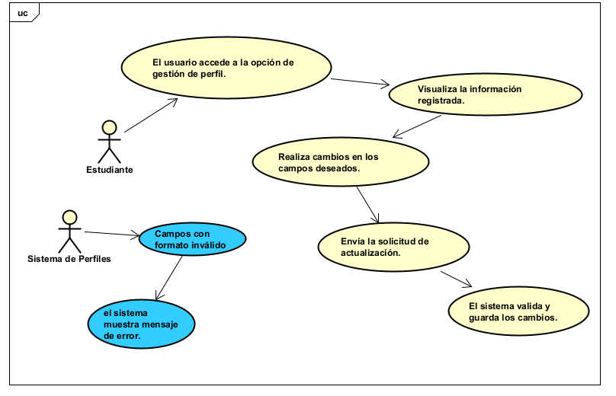
Fuente: Elaboración propia.

Este diagrama describe el proceso de gestión de perfiles de usuarios dentro de la plataforma, donde se observa al actor principal al estudiante. Cuando el usuario accede a la opción de perfil, el sistema permie visualizar la información previamente registrada. Posteriormente, el usuario realiza los cambios en los campos que considere necesarios y envía la solicitud.
El sistema valida la información ingresada y, si los datos cumplen con los formatos establecidos, procede a guardar los cambios realizados en el perfil. En caso de que se presente errores en los datos, como campos con formato invalido el sistema impide la actualización hasta que la información sea corregida.
Figura 12. Publicación de ideas de emprendimiento
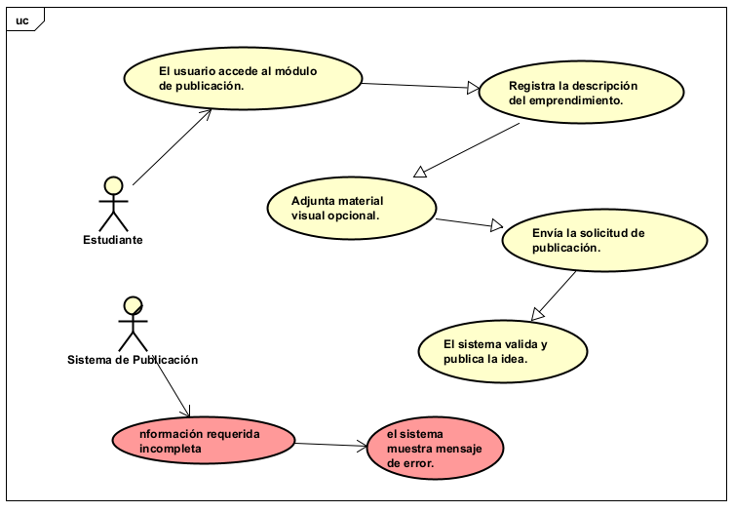
Fuente: Elaboración propia.

Este caso de uso describe la interacción entre el estudiante y la plataforma para registrar una nueva idea de emprendimiento. El proceso comienza cuando el usuario accede al módulo de publicación, desde donde puede iniciar la creación de su propuesta. El estudiante ingresa la descripción del emprendimiento y de manera opcional, puede adjuntar material visual que complemente la información.
El sistema se encarga de validar la información suministrada, si cumple con los requisitos establecidos, publica la idea dentro de la plataforma para su visualización por otros usuarios. En caso de que la información requerida este incompleta, el sistema genera un mensaje de error, indica la necesidad de completar los daos antes de continuar con el proceso.

Figura 13. Espacio de visibilidad de emprendimientos
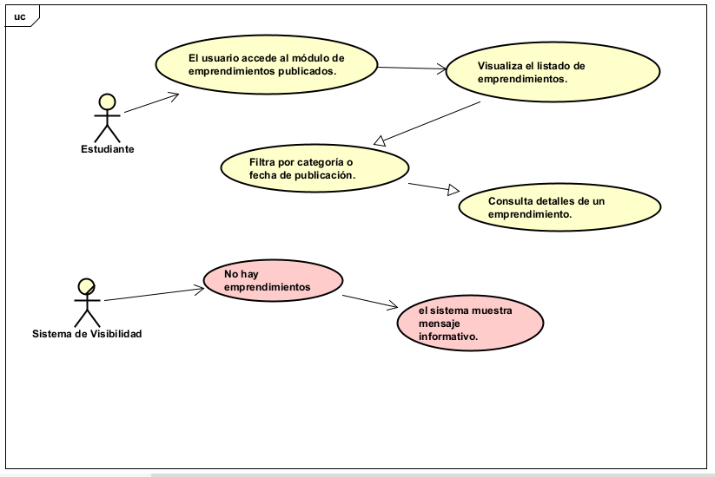
Fuente: Elaboración propia.

Este caso describe la funcionalidad mediante la cual los estudiantes pueden explorar los emprendimientos publicados en la plataforma, el proceso inicia cuando el usuario accede al módulo de emprendimiento, donde el sistema presenta un listado general de las ideas registradas. El usuario tiene la posibilidad de aplicar filtros, ya sea por categoría o por fecha de publicación, con el fin de facilitar la búsqueda de información, puede seleccionar un emprendimiento específico para consultar sus detalles. En caso de que no existan emprendimientos registrados, el sistema muestra un mensaje informativo indicando la ausencia de contenido disponible.

Figura 14. Módulo de formación en línea
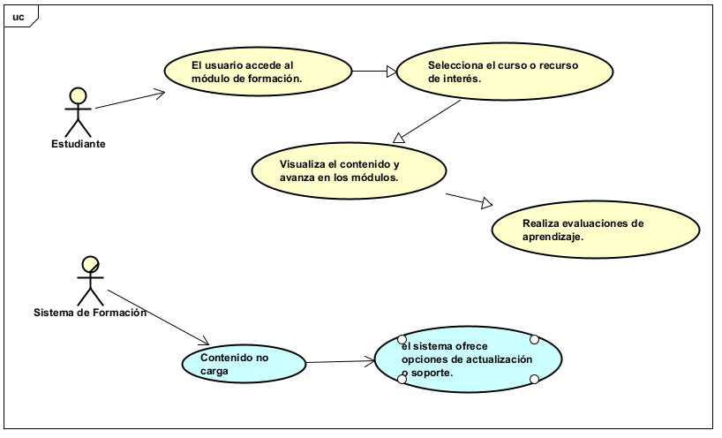
Fuente: Elaboración propia.

El modelo de formación en línea permite a los estudiantes acceder a contenidos educativos orientados al desarrollo de competencias emprendedoras dentro de la plataforma. El usuario inicia el proceso al ingresar al módulo de formación, donde dispone de diferentes cursos y recursos digitales. A partir de esto, selecciona el contenido de su interés y accede a los materiales disponibles, los cuales revisar de manera progresiva a través de modulo estructurados.
Durante el proceso de aprendizaje, el sistema permite al estudiante avanzar en los contenidos y realizar evaluaciones que facilitan la medicación de su progreso y comprensión de los temas abordos. En caso de presentar fallas en la carga del contenido, el sistema proporciona alternativas de actualización o soporte, garantizando la continuidad del proceso formativo.

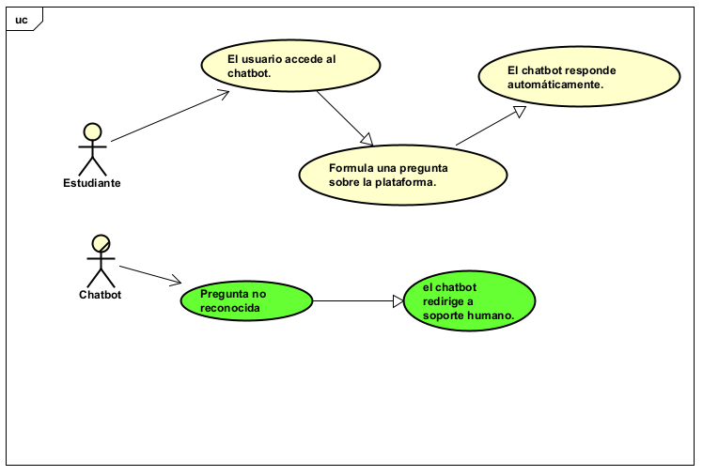
Figura 15. Chatbot de asistencia

Fuente: Elaboración propia.

El chatbot de asistencia funciona como un mecanismo de apoyo interactivo dentro de la plataforma, permitiendo a los estudiantes resolver dudas de manera inmediata. El proceso se activa cuando el usuario accede al chatbot y formula una consulta relacionada con el funcionamiento de la plataforma o sus servicios, a partir de esta interacción, el sistema procesa la pregunta y genera una respuesta automática basada en la información disponible.
El comportamiento del sistema depende del tipo de consulta realizada, si la pregunta es reconocida, el chatbot proporciona una respuesta adecuada en tiempo real. Por el contrario, si la consulta no puede ser interpretada, el sistema redirige al usuario hacia un canal de soporte humano para una atención más especializada. De esta manera el chatbot contribuye a mejorar la experiencia del usuario, ofreciendo asistencia continua y facilitando la resolución de inquietudes dentro del entorno digital.

OBJETIVO 2
Diseñar una interfaz interactiva, accesible e innovadora que incorpore herramientas digitales emergentes (como inteligencia artificial, chatbots o asistentes virtuales) para la gestión y orientación de los proyectos de emprendimiento.

Diseño
el diseño de la interfaz de la plataforma digital se plantea desde una perspectiva centrada en el usuario, garantizando facilidad de uso, claridad visual y accesibilidad para los estudiantes de la universidad Popular del Cesar Seccional Aguachica dado que más del 57,7% de los estudiantes acceden desde dispositivos móviles y la gran mayoría utiliza plataformas digitales todos los días, la interfaz se construye bajo los principios de.
- Diseño resposive: adaptable a celulares y computadores
- Accesibilidad universal: tipografías legibles, colores contrastados y navegación intuitiva.
- Interactividad: elementos visuales que guíen al usuario y fomente la participación.
- Simplicidad: flujos rápido para publicar ideas y acceder a cursos de la plataforma.

Figura 16. Diseño principal de la pagina

Fuente: Elaboración propia.

Esta interfaz muestra un diseño moderno, limpio y minimalista, con predominio del color blanco y verde institucional, el cual trasmite crecimiento, innovación y emprendimiento, conceptos directamente relacionados con el objetivo del proyecto.
- Encabezado (barra de navegación)
- Logo y nombre de la plataforma: EmprendeUPC, acompañado de un icono.
- Opción del menú: inicio, emprendimientos, formación, eventos
- Botones de acceso: iniciar sesión y registrarse.

Esta estructura refleja uno de los objetivos específicos del proyecto: permitir que los estudiantes gestionen sus ideas de emprendimiento mediante un sistema con autenticación y perfiles personalizados.

Figura 17. Registro de usuario
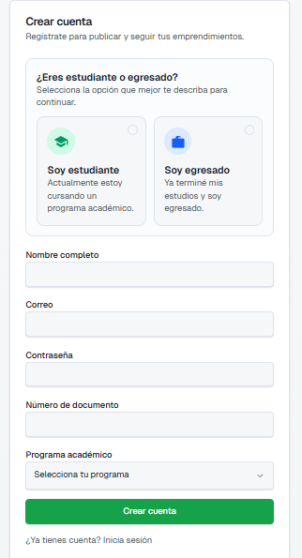
Fuente: Elaboración propia.

En la esta interfaz se trata de un formulario modal centrado en pantalla, lo que significa que aparece sobre la página principal sin redireccionar al usuario. Este diseño mejora la experiencia de usuario (UX) permitiendo un proceso rápido y accesible de registro sin abandonar la interfaz principal. La sección inicia con una selección de perfil donde se diferencia entre estudiantes y egresados, lo que permite categorizar los usuarios según su situación académica y adaptar la experiencia dentro de la plataforma.
- Campos del formulario
- Nombre completo
- Correo institucional
- Contraseña
- Número de documento
- Programa academico

Figura 18. Iniciar sesión
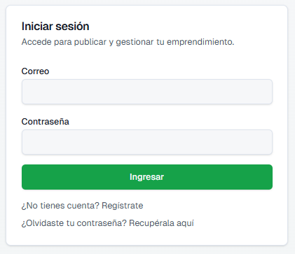
Fuente: Elaboración propia.

En la interfaz es un formulario modal centrado en pantalla.
- Campos del formulario
- Correo institucional
- Contraseña
- Iniciar sesión
- ¿no tienes cuenta? Regístrate aquí
Esta interfaz representa un componente esencial dentro del ecosistema digital propuesto, ya que permite el acceso seguro y personalizado a la plataforma.

Figura 19. Características principales
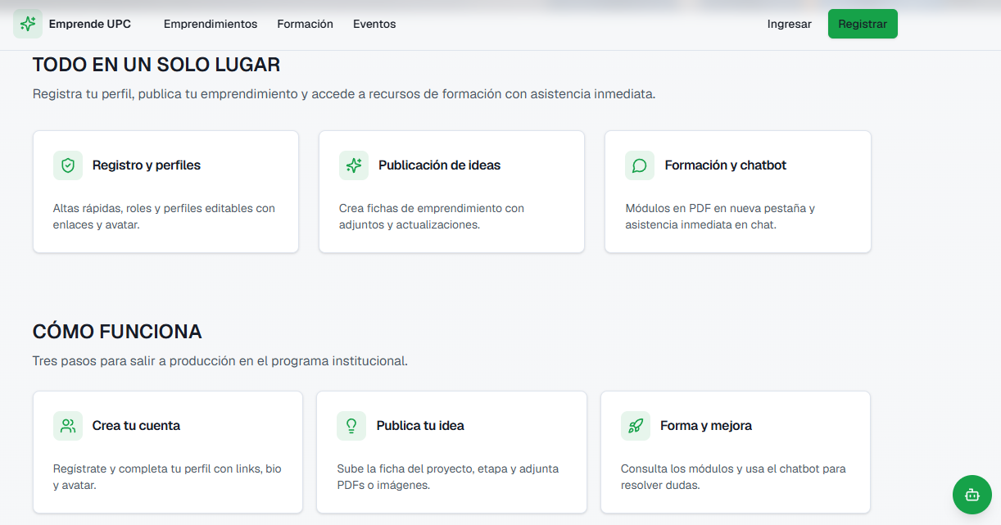
Fuente: Elaboración propia

En esta interfaz llamada características principales se evidencia la estructura funcional de la plataforma digital, organizada en modulo estratégicos que responden directamente a las necesidades identificadas en la investigación. Cada componente aborda una dimensión clave del emprendedor universitario: seguridad y autenticación, publicación de ideas, formación especializada y acompañamiento mediante inteligencia artificial.

Figura 20. Emprendimientos destacados

Fuente: Elaboración propia

La interfaz corresponde a la sección de emprendimientos destacados dentro de la página web, la cual permite visualizar proyectos publicados por la comunidad estudiantil.
Debajo se presenta un listado organizado en tarjeta que muestran distintos emprendimientos. Cada tarjeta incluye el nombre del proyecto, una breve descripción, su estado actual (como idea, prototipo o crecimiento) y etiquetas asociadas que ayudan a clasificar el contenido.
Figura 21. Publicar idea de emprendimiento. 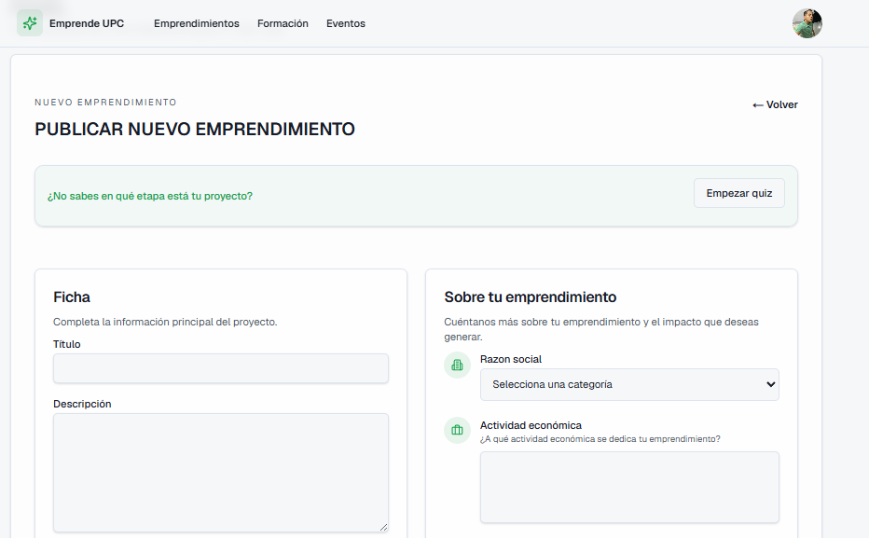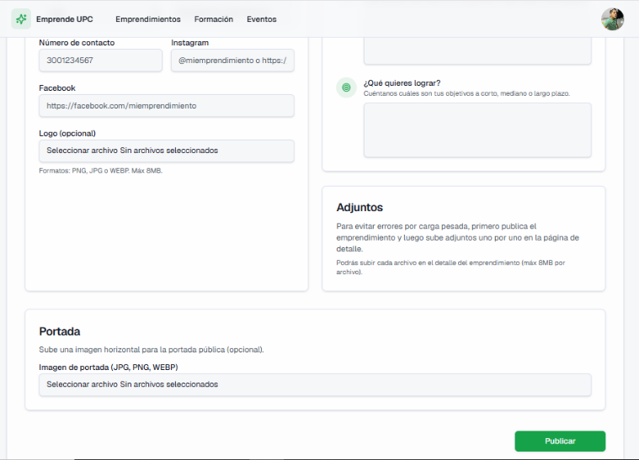
Fuente: Elaboración propia.

Se muestra la interfaz del módulo publicar idea de emprendimiento de la plataforma, diseñada para que los usuarios registren sus ideas de emprendimiento de forma sencilla y organizada. En la parte superior se presenta el titulo principal junto a la acción de realizar quiz, lo cual ayudara al estudiante a identificar la etapa actual de su proyecto. A nivel estructural, el formato se divide en las siguientes secciones clave para recolección de datos.
- Ficha principal: lo que incluye un campo de texto obligatorio como título y la descripción, donde el usuario ingresa la información base del emprendimiento.
- Sobre el emprendimiento y estrategias: contiene un apartado estructurado para definir la razón social mediante categoría, especificar la actividad económica y un bloque de texto amplio para establecer los objetivos a corte, mediano o largo plazo.
- Contacto y redes sociales: se habilita campos para ingresar el número telefónico y los enlaces directos a perfiles comerciales de Instagram y Facebook, garantizando la conectividad con futuros clientes.
- Elementos visuales y adjuntos: ofrece la opción de enriquecer el perfil agregando un logotipo y una imagen horizontal para la portada pública. En la sección de adjuntos, el sistema proporciona una instrucción técnica de usabilidad, indicando que los archivos complementarios deben subirse individualmente desde la vista de detalle para evitar errores por carga pesada en el servidor.
- Acción de registro: finalmente, en la parte inferior de la página, el botón “publicar” permite al estudiante enviar la solicitud con la información diligenciada para su respectivo registro en la plataforma.

Figura 22. Chatbot
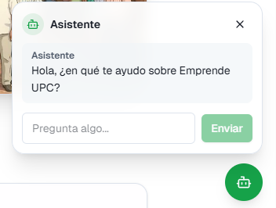
Fuente: Elaboración propia.

Se observa la interfaz del chatbot de asistencia integrado en la plataforma, diseñada para brindar orientación inmediata a los usuarios. En la parte superior se identifica el titulo Asistente, acompañado de un icono representativo y una opción para cerrar la ventana. El sistema inicia la interacción con un mensaje de bienvenida, invitando al usuario a realizar consultas relacionada con la plataforma “emprende UPC”. En la parte inferior se encuentra un campo de texto donde el usuario puede escribir su pregunta, junto al botón enviar para procesar la solicitud.

Figura 23. Módulo de formación.

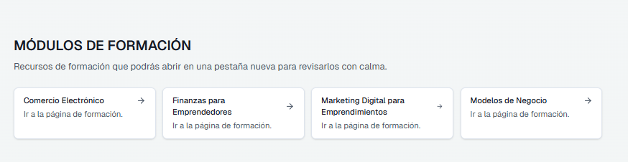
Fuente: Elaboración propia.

Esta interfaz de la plataforma responde directamente a los resultados obtenidos en la encuesta aplicada a los estudiantes ANEXO J, donde se identificaron las principales áreas de formación necesarias para desarrollar emprendimientos.
Por esta razón, el módulo de formación dentro de la plataforma se diseña con contenidos orientados específicamente a estas áreas, como el objetivo proporcionar.

Figura 24. Iniciar módulo de formación
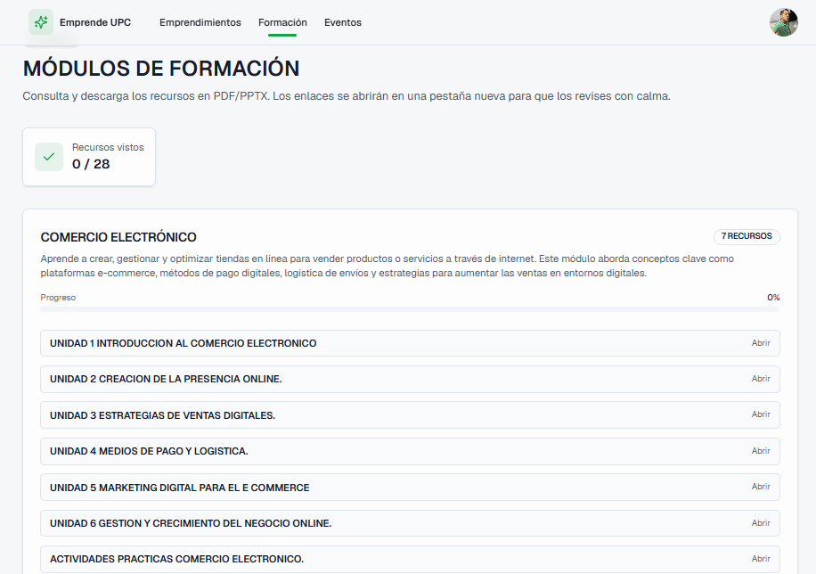
Fuente: Elaboración propia

Como se puede observar esta interfaz muestra barias tarjeta donde contiene diferentes áreas de formación relacionadas con el emprendimiento. Cada tarjeta incluye:
- Nombre del modulo
- Numero de recursos disponibles
- Barra de progreso
- Lista de contenido descargables

Diseño de la base de datos

Figura 25. Base de datos
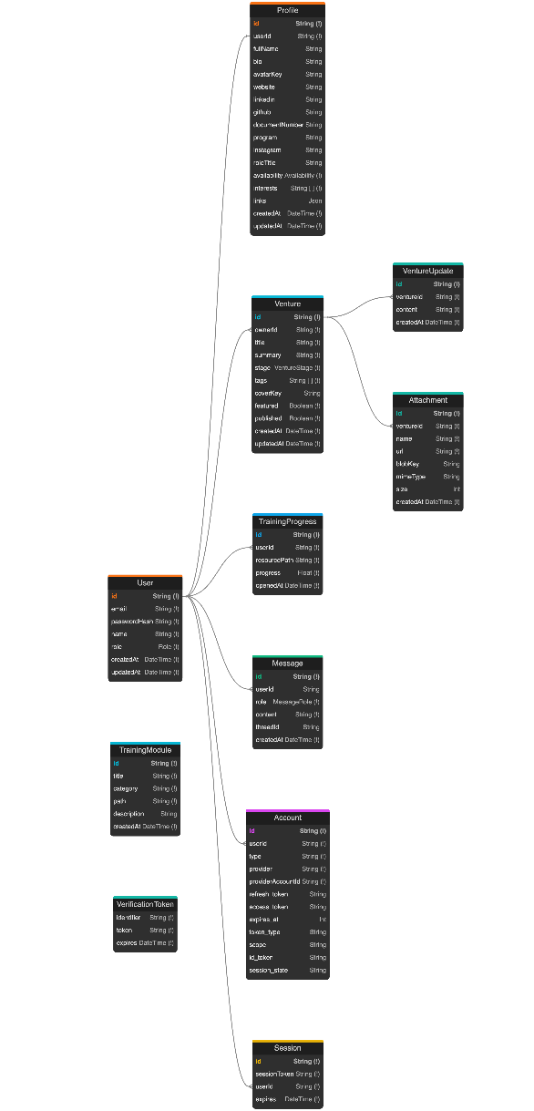
Fuente: Elaboración propia.

Diccionario de datos

Tabla 8. Usuario
Campo | Tipo | Descripción
Id | Number | Identificar del usuario para nuevos
Nombre | String | Nombre completo del usuario
Email | String | Correo institucional
Contraseña | String | Contraseña del usuario
Id nombre | String | número de identificación
Programa | String | Programa academico
Biografía | String | Biografía/descripción del perfil
Skills | String | Habilidades
createdAt | String (ISO) | Fecha/hora de creación
lastLogin | String (ISO)null | Ultimo inicio de sesión
isActive | Boolean | Estado del usuario
Role | String | Rol
profileViews | Number | Contador de vista del perfil
EntrepreneurshipsCount | Number | cantidad de emprendimientos publicados por el usuario,
Fuente: elaboración propia

Tabla 9. Sesión actual
Campo | Tipo | Descripción
Id | Number | Identificar del usuario para nuevos
Nombre | String | Nombre completo del usuario
Email | String | Correo institucional
Contraseña | String | Contraseña del usuario
Id nombre | String | número de identificación
Programa | String | Programa academico
Biografía | String | Biografía/descripción del perfil
Skills | String | Habilidades
createdAt | String (ISO) | Fecha/hora de creación
lastLogin | String (ISO)null | Ultimo inicio de sesión
isActive | Boolean | Estado del usuario
Role | String | Rol
profileViews | Number | Contador de vista del perfil
EntrepreneurshipsCount | Number | cantidad de emprendimientos publicados por el usuario,
Fuente: elaboración propia
Tabla 10. Emprendimientos
Campo | Tipo | Descripción
Id | Number | Identificar
Title | String | Título del emprendimiento
Category | String | Categoría
Description | String | Descripción del emprendimiento
Author | String | Nombre del autor
authorid | Number | Id del autor
Image | Any/null | Imagen del emprendimiento
createdAt | String (ISO) | Fecha/hora de creación
Views | Number | Vista
Likes | Number | Likes
comments | Aray | Comentarios
status | String | Estado (por defecto) en admin se muestra activo/pendiente
featured | Boolean | Destacado (por defecto)
Fuente: elaboración propia
Tabla 11. Progreso del curso
Campo | Tipo | Descripción
completedModules | Array | Índice de modulo completados
currentModule | Number | Modulo actual
completionPercentage | Number | % completado (se calcula al 100% registra completado
startedAt | String (ISO) | Inicio del curso (se asigna al comenzar
completedAt | String (ISO) | Fin del curso si llega al 100%
Fuente: elaboración propia
Tabla 12. Notificaciones
Campo | Tipo | Descripción
Id | Number | Identificador
useid | Number | Usuario destino de la notificación
Type | String | Tipo: info
Title | String | Título de la notificación
Message | String | Mensaje / contenido
Data | Object | Datos extra (por defecto)
Read | Boolean | Estado leído / no leído (badge se basa en esto)
createdAt | String (ISO) | Fecha / hora de creación
Fuente: elaboración propia

Tabla 13. Analítica/métrica
Campo | Tipo | Descripción
totalUsers | Number | Total, de usuarios
totalEntrepreneurships | Number | Total, de emprendimientos
totalCourseCompletion | Number | Cursos completados
dailyVisits | Object (map) | Mapa para visitas por dia
popularCategories | Object (map) | Mapa al publicar emprendimientos
Fuente: elaboración propia
Tabla 14. Recuperación de contraseña
Campo | Tipo | Descripción
Email | String | Correo del usuario que solicita recuperación
Token | String | Token aleatorio generado
expiresAt | String (ISO) | Expiración (ahora +1 hora
Fuente: Elaboración propia.

OBJETIVO 3
Implementar funcionalidades básicas de visualización y registro del estado de los emprendimientos dentro de la plataforma.

Visualización y registro de estado dentro de la plataforma digital.

Figura 26. Visualización de Emprendimiento
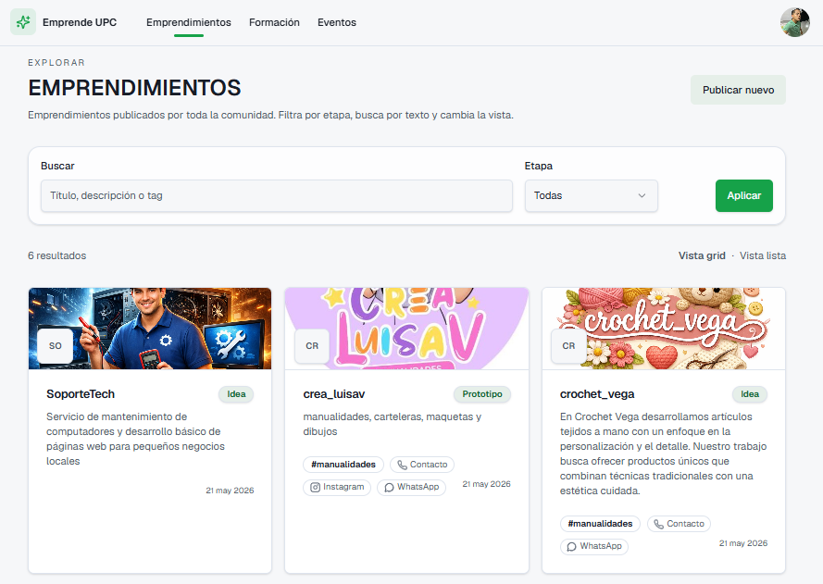
Fuente: Elaboración propia.

En el módulo de visualización de emprendimientos implementado en la página web, EmprendeUPC se encuentra directamente relacionado con el objetivo específico orientado a la incorporación de funcionalidades basias de seguimiento. Por medio de esta interfaz, los usuarios pueden registrar, visualizar y consultar el estado de sus emprendimientos, lo cuales son clasificados en diferentes etapas como idea, prototipo y crecimiento.
Esta funcionalidad permite evidenciar de manera clara el avance de cada iniciativa facilitando un seguimiento dentro de la plataforma sin requerir herramientas complejas de evaluación. Del mismo modo, el uso de etiquetas, filtros y organización visual en tarjetas contribuye a que los usuarios identifiquen fácilmente la evolución de los emprendimientos.

En este sentido, la página no solo actúa como un espacio de publicación, sino también como un entorno que permite monitorear de forma sencilla el estado de los emprendimientos.

Figura 27. Emprendimiento dentro de la plataforma
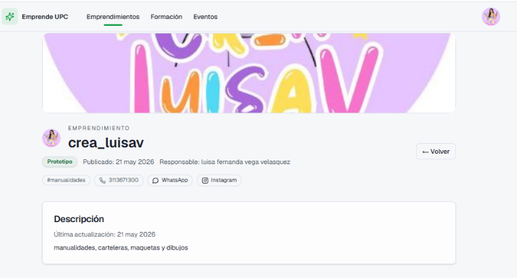
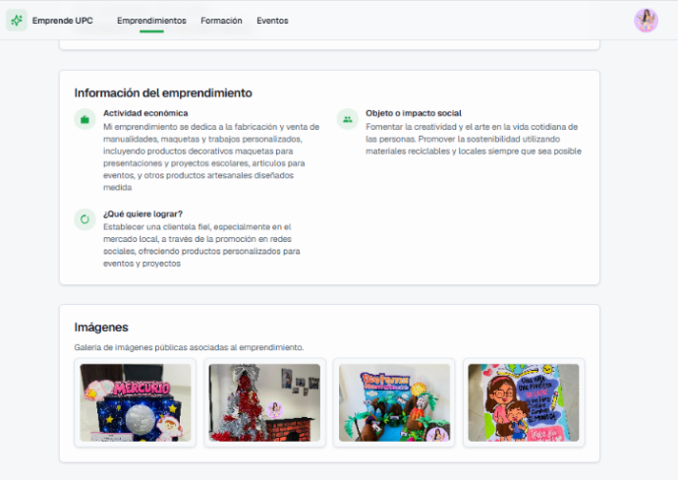
Fuente: Elaboración propia.
La interfaz presentada corresponde a la vista detallada de un emprendimiento dentro de la plataforma EmprendeUPC. En este módulo, el usuario puede acceder a información específica del proyecto, lo que permite una visualización más compleja y organizada de cada iniciativa registrada.
En la parte superior se muestra el nombre del emprendimiento junto con información relevante como su estado actual (crecimiento), la fecha de publicación, el responsable del emprendimiento y las etiquetas asociadas. Estos elementos permiten identificar rápidamente las características principales del emprendimiento.
La interfaz incluye una sección de descripción donde se detalla la información general del emprendimiento, y también un apartado información del emprendimiento, lo cual esta sección profundiza en la estructura del emprendimiento dividiéndose en cuatros pilares fundamentales, los cuales son Razón social, actividad económica, objetivo o impacto social y que quiere lograr
En la parte inferior, la interfaz incorpora un componente visual que permite a los emprendedores exhibir fotografías de sus productos o prototipos- esto enriquece la experiencia del usuario y proporciona un catálogo visual básico que resulta vital para la promoción comercial dentro del ecosistema digital.

Figura 28. Perfil del usuario
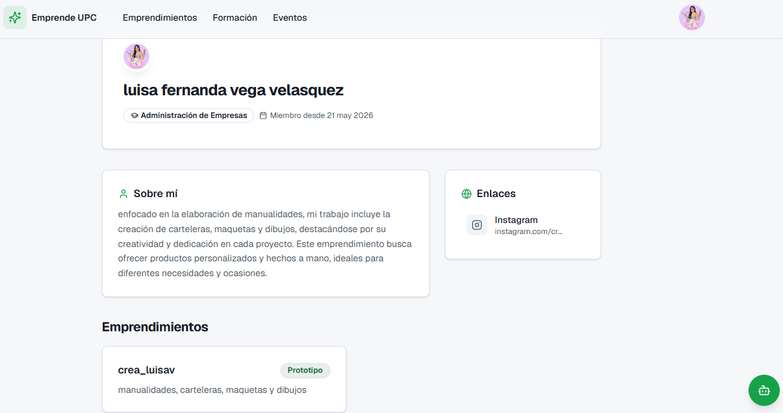
Fuente: Elaboración propia.

La interfaz mostrada se refiere al perfil de usuario en la plataforma EmpredeUPC. Este modulo facilita la visualizacion de la informacion personal y las actividades del estudiante emprendedor en el sistema. En la parte superior se presenta la información fundamental del usuario, como su nombre completo, su rol en la plataforma y la fecha de registro estos componentes facilitan reconocer al usuario y su involucramiento en el entorno digital. El perfil presenta una parte llamada (Acerca de mi), en la que el usuario tiene la oportunidad de detallar su trayectoria, intereses y enfoque empresarial, lo que proporciona informacion sobre sus compentencias y los tipos de proyectos que realiza. Igualmente, se añade una seccion de enlaces externos que posibilita conectar redes sociales u otros medios digitales, mejorando la visibilidad del negocio. Tambien se incluyes una seccion de proyecto vinvulados al usuario, donde se muestra la iniciativa que ha desarrollado y su situacion actual. Esto facilita observar de forma directa la actividad emprendedora del usuario en la plataforma.
Este módulo combina en un único espacio los datos personales y los proyectos del usuario, optimizando la organización y la interacción en el sistema.

Figura 29. Visualización del porcentaje de avance
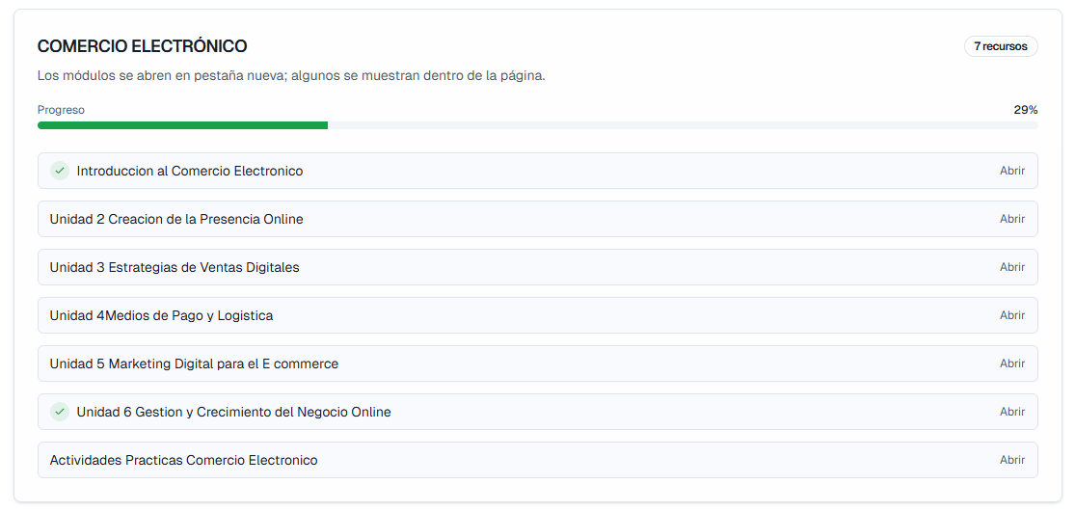
Fuente: Elaboración propia.

El modulo de formacion en linea contribuye al cumplimiento del objetivo, relacionado con la implementacion de funcionalidades de seguimiento dentro de la plataforma. Mediante el sistema de progreso por curso, los usuarios pueden monitorear su avance en los contenido formativo, lo cual representa un mecanismo de seguimiento aplicado al proceso de aprendizaje.
La visualizacion del porcentaje de avance, junto con la identificacion de unidades completadas, permite llevar un conrol basico del desarrollo academico del estudiante.
De esta forma, no solo se realia seguimiento a los emprendimientos, sino tambien al proceso de formacion del estudiante, fortaleciendo sus cpacidades para el desarrollo de sus proyectos y complementado el ecosistema digital propuesto.
Figura 30. Módulo de Gestión de Eventos y Control de Asistencia
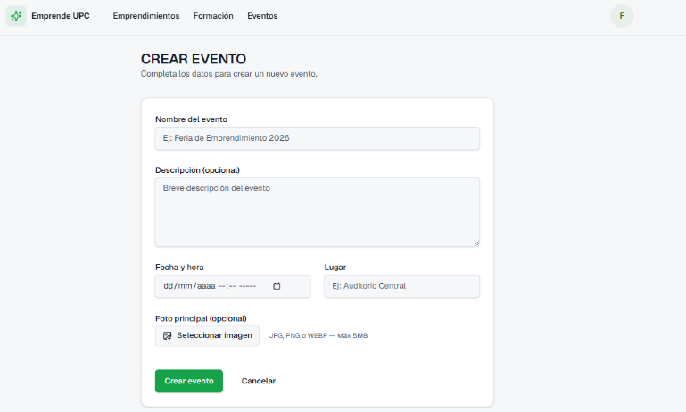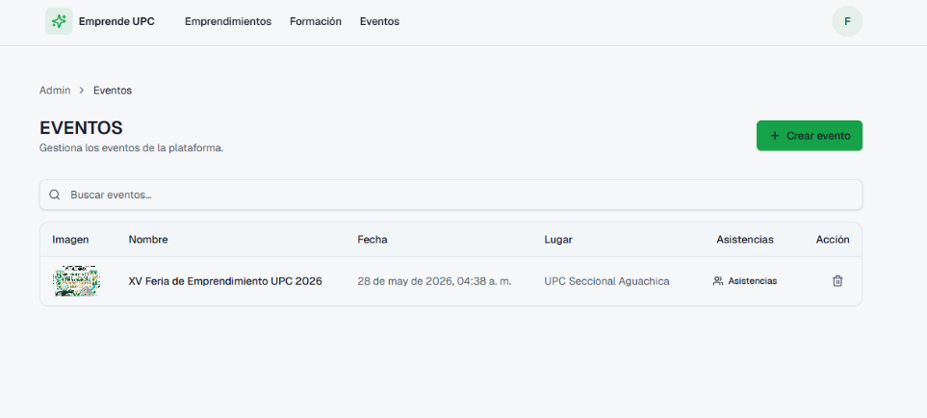
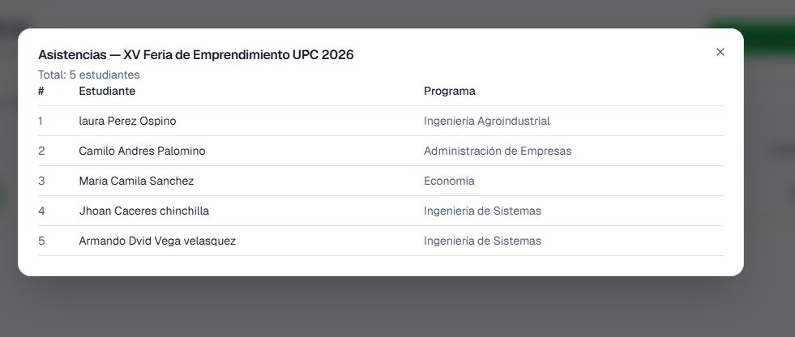
Fuente: Elaboración propia.

En las interfaz presentadas se expone el funcionamiento del submodulo administrar eventos, una herramienta del panel de control diseñada para digitalizar la logistica, publicacion y seguimientos d elas actividades extracurriculares de la plataforma. Este módulo permite al director de emprendimiento institucional gestionar las ferias de emprendimiento y medir la participacion estudiantil. La arquitectura de esta interfaz se divide en tres vistas operativas principales.
- Tablero general de eventos(vista principal): actua como el centro de gestion (CRUD básico) de la actividades. Integra una barra de búsqueda para filtrado rapido y una tabla de datos estructurada que lista los eventos creado. La tabla expone atributo clave como la imagen promociona fecha, lugar y botones de accion directa para gestionar las asitencias o eliminar el registro. Desde aquí, el administrador puede accionar el boton crear evento para inicializar una actividad.
- Formulario de creacion de eventos: es la interfaz encargada de alimentar la base de datos con nueva actividades. Solicita campos estandarizados como nombe del evento, una descripcion detallada, el selector de fecha y hora y lugar fisico. Adicionalmente soporta la carga de un recurso multimedia (foto principal) con restricciones de formato(JPF, PNG, WEBP) Y peso max 5MB para optimizar el almacenamiento del servidor.
- Control y trazabilidad de asistencia(Ventana Modal): Al interactuar con el boton de asistencia de un evento especificoa, el sistema despliega una ventana modal que cruza los datos del evento con la tabla de usuarios. Esta vista lista a los estudiante confirmados, mostrando un contador en tiempo real, y detallando el nombre del participante junto con su respectivo programa academico.

Figura 31. Vista pública del evento y formulación interactiva de asistencia.

Fuente: Elaboración propia.

En la interfaz de eventos se despliega los datos estruturados que el administrador registro previamente en el sistema. Esta pantalla tiene como proposito informar a la cumindad univeristaria sobre las actividades de extensión y gestionar el registro de los participante.
En la zona superior de la pantalla destaca el material grafico promociona. Debajo de este recurso visual se ubica el titulo ofical del evento junto con los metadatos de fecha de ejecucion y lugar asignado en la institucion. Posteriormente se despliega un area de texto explicativo que detalla los objetivos de la actividad y enfatiza la importancia de proyectar las ideas de negocios para impulsar el desarrollo economico regional.
En la parte inferior de la interfaz se integra el componente de interacción destinado a confirmar la asistencia de los usuarios. Este formulario recolecta el nombre completo del estudiante y su programa academico mediante una lsita de selección simple.
Figura 32. Administración de la plataforma
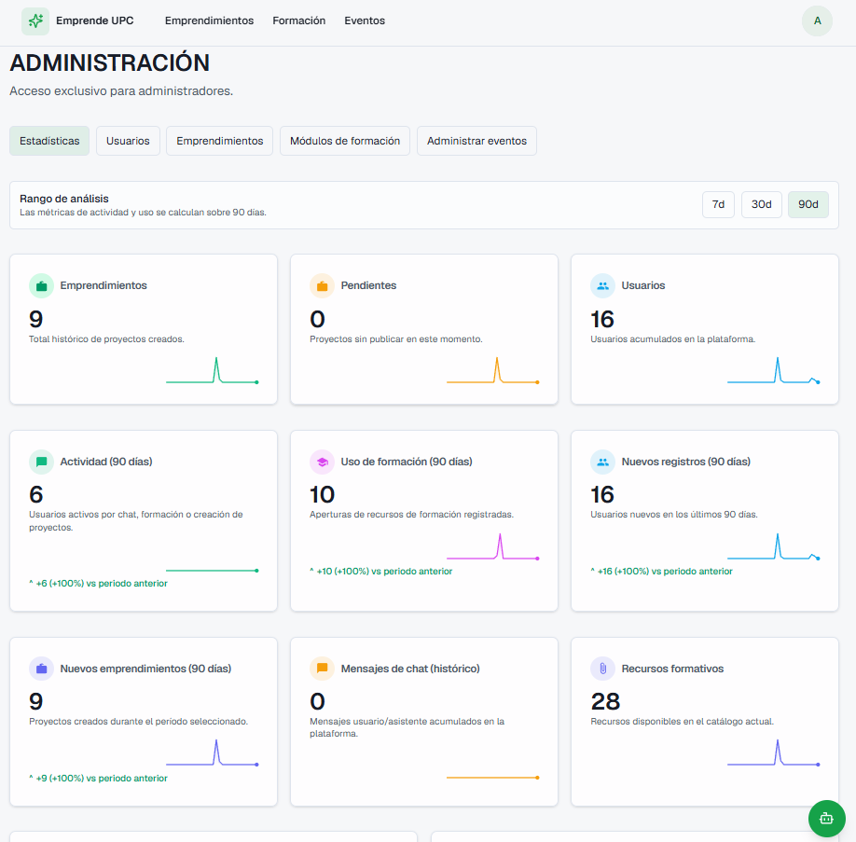
Fuente: Elaboración propia.

La interfaz presentada corresponde al módulo de administración de la plataforma EmprendeUPC, el cual está destinado exclusivamente para el usuario con rol administrativo. Este módulo permite gestionar y supervisar los emprendimientos registrado dentro del sistema.
En la parte superior se muestra indicadores generales que brindan una visión rápida del estado de la plataforma, como el número total de emprendimientos, la cantidad de proyectos pendientes por publicar y el total de usuarios registrados. Esto elementos funcionan como métricas básicas que facilitan el monitoreo general del sistema.

Figura 33. Administrar Emprendimiento.
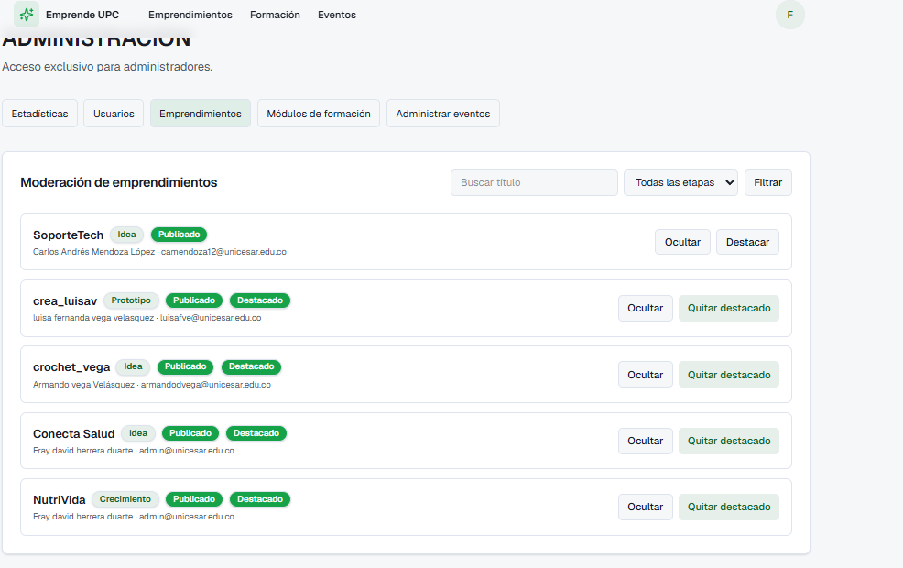
Fuente: Elaboración propia.

Se incluye una sección de moderación de emprendimientos, donde el administrador puede visualizar los proyectos publicados junto con información relevante como el nombre del emprendimiento, su estado (idea, prototipo, crecimiento), y su condición dentro de la plataforma (publicado, destacado).
El sistema también incorpora herramienta de búsqueda y filtrado, permitiendo localizar emprendimientos de manera eficiente. Igualmente, el administrador cuenta con acciones como ocultar proyecto o gestionar su estado destacado, lo cual permite mantener el control y la organización del contenido dentro de la plataforma.

Figura 34. Interfaz de Analítica y Distribución de emprendimiento

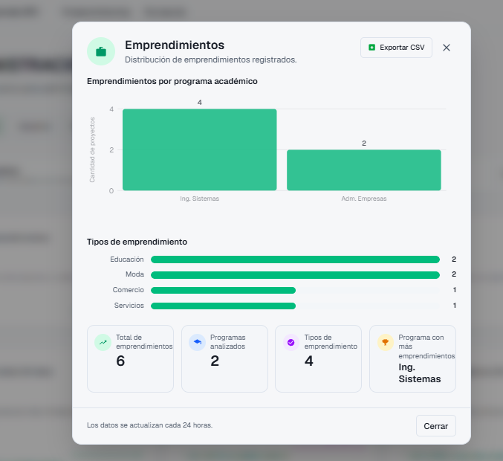
Fuente: Elaboración propia.

Esta interfaz constituye al componente básico del panel administrativo de EmprendeUPC. Su funcione principal es trasformar los datos almacenados en la base de datos en información visual estratégica para la toma de decisiones institucional. Los elementos que componen esta vista son
- distribución por programa academico
- clasificación por tipos de emprendimientos
- tablero de indicadores clave (KPls)
- total, de emprendimientos
- programas analizados
- tipos de emprendimientos
- programa con más emprendimientos
- funcionalidad de exportación
Figura 35. Métrica de Adopción y Registro de Usuarios.
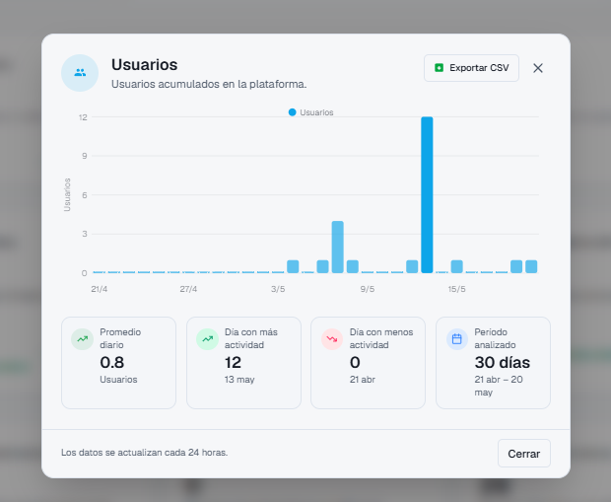
Fuente: Elaboración propia.

Este apartado corresponde a una vista analítica detallada dentro del panel del rol administrativo, enfocada especialmente en el monitoreo del comportamiento de registro de los usuarios. Su diseño facilita la lectura rápida de datos históricos y análisis de la adopción del sistema por parte de la comida estudiantil. La estructura de esta ventana modal se compone de los siguientes elementos técnicos.
- Gráfico de tendencia temporal
- Indicadores de rendimiento
- Promedio diario
- Dia con más actividad/menos actividad
- Periodo analizado
- Gestión y extracción de datos
Figura 36. Métrica de uso del módulo de formación
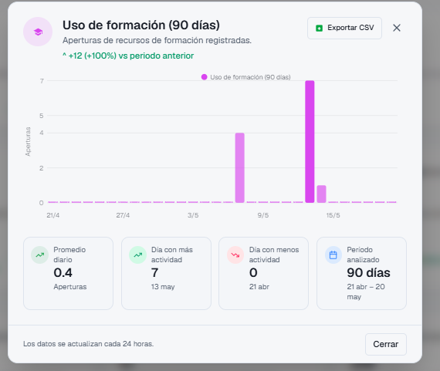
Fuente: Elaboración propia.

En la interfaz presentada nos da una vista de analística del panel de control de la página EmprendeUPC, enfocada especialmente en medir el nivel de interacción de los usuarios con el módulo de formación en línea. Esta herramienta visual permite a los administradores de la plataforma cuantificar la adopción de los recursos educativos por parte de los estudiantes emprendedores, actuando como un mecanismo de seguimiento aplicado al proceso de aprendizaje. A nivel estructural
- Indicadores de rendimiento
- Tarjetas de indicadores clave
- Promedio diario
- Dia con más actividad/menos actividad
- Periodo analizado
- Gestión de reposte y Optimización de rendimiento
Figura 37. Gestión de usuarios
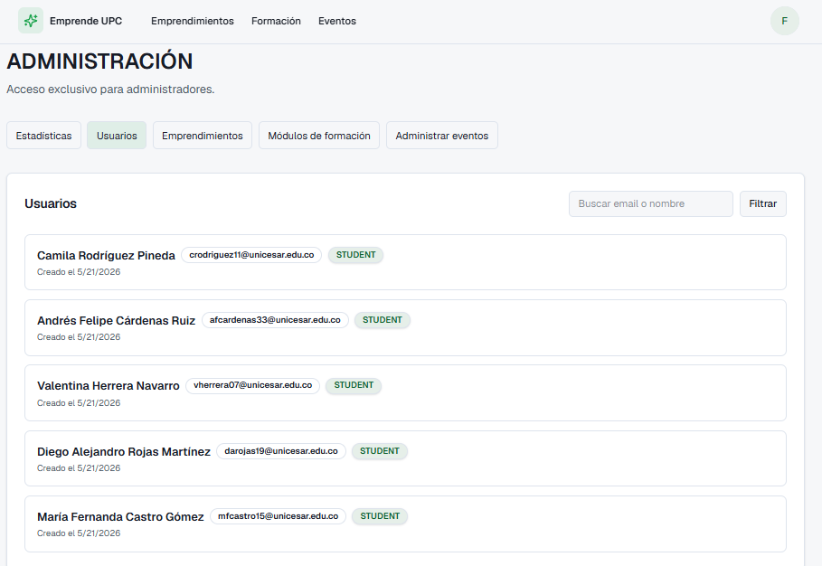
Fuente: Elaboración propia.
Este apartado de la interfaz corresponde al módulo de gestión de usuarios dentro del panel de administrativo de la plataforma EmprendeUPC. Este componente permite a los administrativos visualizar y gestionar la información de los usuarios registrados en el sistema.
En la sección principal se muestra un listado de usuarios, donde cada registro incluye información relevante como el nombre completo, el correo institucional, el rol asignado (por ejemplo, estudiante) la fecha de creación de la cuenta. Esta organización permite identificar fácilmente a los participantes de la plataforma.
Incluso, el módulo incorpora una herramienta de búsqueda que permite filtrar a los usuarios por nombre o correo electrónico, facilitando la localización rápida dentro del sistema.

Figura 38. Administración de módulo de formación
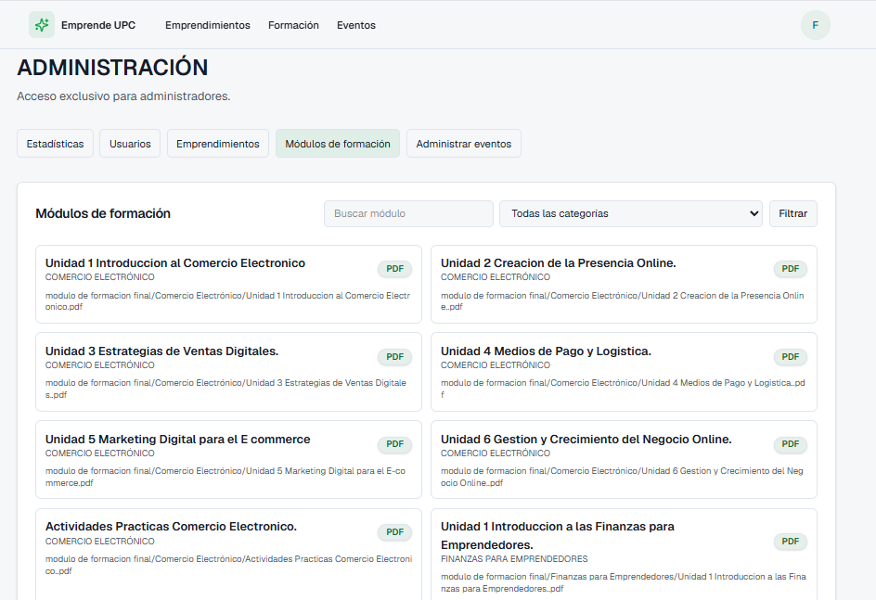
Fuente: Elaboración propia.

Como se observa en el apartado de la plataforma se encuentra el panel de administración, de uso exclusivo para usuarios con el rol administrador. Desde aquí se puede gestionar diferentes áreas del sistema mediante pestañas como estadísticas, usuarios, emprendimiento y módulo de formación. En la vista mostrada se observa la sección de módulo de formación, el cual el administrador puede consultar los recursos académicos disponibles para los estudiantes. Cada módulo aparece organizado en tarjetas con su título, categoría y archivo asociado en PDF. En la parte superior hay un buscador, un filtro por categoría y botón para refinar la búsqueda, lo que permite localizar rápidamente un contenido especifico.

Figura 39. Actividad reciente de la plataforma
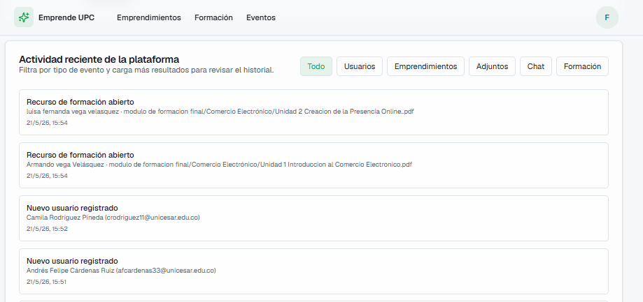
Fuente: Elaboración propia.

Esta interfaz corresponde al apartado de actividad reciente de la plataforma, donde el administrador puede consultar los eventos más recientes realizados por los usuarios dentro del sistema. En esta vista se presenta un historial organizado cronológicamente, lo que permite identificar acciones como apertura de recursos de formación, registro de nuevos usuarios, interacción en el chat, carga de adjuntos y movimientos relacionados con el emprendimiento. En la parte superior se incluyen filtros por tipo de eventos, como todo, usuarios, emprendimientos, adjuntos, chat y formación lo que facilita segmentar la información según la necesidad de consulta.

CONCLUSIÓN

La culminación de este proyecto de grado representa la respuesta a una problemática de nuestra comunidad universitaria, se realizaron los cumplimientos de los objetivos específicos, lo cual se lograron identificar las necesidades, expectativas y dificultades que enfrenta los estudiantes emprendedores de la universidad popular del cesar seccional Aguachica. Por medio de la aplicación de encuestas y el análisis de la información recolectada, se evidencio la necesidad de crear una plataforma digital que facilite la visibilidad de los emprendimientos, el acceso a procesos de formación.
En este sentido, se identificó la falta de un espacio para promocionar los proyectos emprendedores dentro de la comunidad universitaria. Respecto al siguiente objetivo se diseñó una interfaz interactiva, accesible e innovadora orientada a satisfacer las necesidades detectadas durante la fase de análisis. El diseño incorporo funcionalidades enfocadas en la experiencia del usuario, permitiendo una navegación intuitiva y organizada. Adicionalmente se planteó la integración de un chatbot. Fortaleciendo el acompañamiento dentro de la plataforma y mejorando la interacción con los usuarios.
Dando continuidad con el ultimo objetivo del proyecto se implementaron las funcionalidades básicas necesarias para la gestión y visualización de los emprendimientos estudiantiles. Entre ellas se encuentra el registro y autenticación de usuarios, la gestión de perfiles, la publicación y visualización de emprendimientos, el módulo de formación y el espacio de evento. Estas funcionalidades permiten consolidar un espacio digital que facilita la promoción de ideas de negocios el acceso a recursos de aprendizaje y el seguimiento de los proyectos desarrollados por los usuarios.

RECOMENDACIONES

- Se sugiere promover el uso de la plataforma mediante campañas institucionales, feria de emprendimientos y actividades académicas que incentiven la participación de los estudiantes y egresados.

- Integrar alianzas con entidades públicas, privadas y organizaciones de emprendimiento que permitan ofrecer mentorías, convocatorias, financiamiento y oportunidades de crecimiento para los estudiantes y egresados emprendedores.

- Dado el rápido avance de las tecnologías y las tendencias del mercado, se recomienda al director de emprendimiento institucional establecer un calendario semestral de actualización para los recursos del módulo de formación. Es fundamental mantener vigente los contenidos en áreas de alta demanda como comercio electrónico, finanzas y marketing digital.

- REFERENCIAS

Referencias
Amaya, G., & Alejandra, I. (12 de 10 de 2021). researchgate. Obtenido de SIREVE: Propuesta para la Optimización y la organización de eventos de emprendimiento: https://www.researchgate.net/publication/357990152_SIREVE_Propuesta_para_la_Optimizacion_y_la_organizacion_de_eventos_de_emprendimiento
Aristizábal, P. R. (02 de 11 de 2023). Colombia Digital: Oportunidades y Desafíos en el Emprendimiento. Obtenido de es.linkedin.com: https://es.linkedin.com/pulse/colombia-digital-oportunidades-y-desaf%C3%ADos-en-el-ruiz-aristiz%C3%A1bal-gczge
Bogotá, C. d., & Empresarial, V. d. (12 de 03 de 2024). Colombia Tech Report 2023-2024 - 3ra Edición. Obtenido de Biblioteca Digital CCB: http://hdl.handle.net/11520/29490
Caicedo, N. D. (16 de 07 de 2021). www.researchgate.net. Obtenido de Emprendimiento universitario: una oportunidad académica para los estudiantes y el futuro de muchas personas: https://www.researchgate.net/publication/353558304_Emprendimiento_universitario_una_oportunidad_academica_para_los_estudiantes_y_el_futuro_de_muchas_personas
Cámara de Comercio de Bogotá: Garcés, J. L. (29 de 10 de 2021). Medios de pago para la transformación digital. Obtenido de Biblioteca Digital CCB: http://hdl.handle.net/11520/27043
camara de comercio ocaña. (18 de 10 de 2024). V FERIA DE EMPRENDIEMIENTO Y DESARROLLO EMPRESARIAL. Obtenido de www.camaraocana.com: https://www.camaraocana.com/v-feria-de-emprendiemiento-y-desarrollo-empresarial/
Castaño, J. F., & Francisco, L. R. (23 de 06 de 2023). www.researchgate.net. Obtenido de El uso de las plataformas digitales en la divulgación de eventos culturales: https://www.researchgate.net/publication/371756073_El_uso_de_las_plataformas_digitales_en_la_divulgacion_de_eventos_culturales
Cemprendo, & Social, l. G. (22 de 10 de 2024). CEMPRENDO IMPULSA EL PROYECTO EMPRENDIMIENTO KIDS PARA FOMENTAR HABILIDADES EMPRESARIALES EN NIÑOS. Obtenido de www.ocana-nortedesantander.gov.co: https://www.ocana-nortedesantander.gov.co/noticias/cemprendo-impulsa-el-proyecto-emprendimiento-kids-para
Chaparro, L. C. (21 de 10 de 2022). Estudio destaca el emprendimiento en las universidades latinoamericanas. Obtenido de javeriana.edu.co: https://www.javeriana.edu.co/pesquisa/emprendimiento-en-las-universidades/
Comunicaciones, M. d. (30 de 11 de 2023). Los emprendimientos digitales revolucionarán el mercado mundial: Colombia 4.0. Obtenido de mintic.gov.co: https://www.mintic.gov.co/portal/inicio/Sala-de-prensa/Noticias/327006:Los-emprendimientos-digitales-revolucionaran-el-mercado-mundial-Colombia-4-0
DiagramasUML. (12 de 10 de 2023). diagramasuml.com. Obtenido de Diagrama de casos de uso.: https://diagramasuml.com/casos-de-uso/
Empresarial, V. d., & Bogotá, C. d. (19 de 04 de 2023). Colombia Tech Report 2022-2023: más allá de la data. Obtenido de Biblioteca Digital CCB: http://hdl.handle.net/11520/28422
Equipo Editorial Py+. (20 de 01 de 2022). www.pymas.com.co. Obtenido de como participar en una feria de emprededores se puede convertir en una aportunidad de networking: https://www.pymas.com.co/ideas-para-crecer/mercadeo-y-ventas/participar-feria-emprendedores
GUZMAN, J. E., & LORA, D. J. (12 de 04 de 2024). repositorio.unicartagena.edu.co. Obtenido de PLATAFORMA WEB PARA LA GESTIÓN Y PROYECCIÓN FINANCIERA DE PLANES DE NEGOCIOS: https://repositorio.unicartagena.edu.co/bitstream/handle/11227/17684/Informe%20Final%20CeoEmprende.pdf?sequence=1&isAllowed=y
Idowu, A., & O’Reilly, J. (03 de 06 de 2023). El emprendimiento digital en las plataformas de comercio minorista: un mecanismo de formalización del empleo juvenil en Nigeria y Reino Unido. Obtenido de chrome-extension://kdpelmjpfafjppnhbloffcjpeomlnpah/https://www.ioe-emp.org/index.php?eID=dumpFile&t=f&f=159430&token=593c91137c7dc77de3011f54f186a15be3f6c601
Lucidchart. (12 de 01 de 2023). lucidchart.com. Obtenido de ¿Qué es el lenguaje unificado de modelado (UML)? : https://www.lucidchart.com/pages/es/que-es-el-lenguaje-unificado-de-modelado-uml
Mendoza, J. J. (14 de 02 de 2022). RESEARCHGATE. Obtenido de EL EMPRENDIMIENTO UNIVERSITARIO: 358539023_EL_EMPRENDIMIENTO_UNIVERSITARIO
MG BALDEÓN EGAS, P. F., & UMAQUINGA CRIOLLO, A. C. (12 de 09 de 2022). ENTORNO VIRTUAL DE APRENDIZAJE EN MOODLE PARA EL FORTALECIMIENTO DEL PROCESO DE ENSEÑANZA-APRENDIZAJE DE LA ASIGNATURA DE EMPRENDIMIENTO E INNOVACIÓN. Obtenido de http://repositorio.uisrael.edu.ec: http://repositorio.uisrael.edu.ec/handle/47000/3298
Mintic. (30 de 11 de 2023). Los emprendimientos digitales revolucionarán el mercado mundial: Colombia 4.0. Obtenido de www.mintic.gov.co: https://www.mintic.gov.co/portal/inicio/Sala-de-prensa/Noticias/327006:Los-emprendimientos-digitales-revolucionaran-el-mercado-mundial-Colombia-4-0
Narváez, C. A. (14 de 10 de 2021). El emprendimiento en la Economía Digital. Obtenido de www.uninorte.edu.co: https://www.uninorte.edu.co/web/caviloria/todos/-/blogs/el-emprendimiento-en-la-economia-digital
notarialnet. (15 de 01 de 2021). notarialnet . Obtenido de ¿Por qué es importante el emprendimiento en Colombia?: https://notarialnet.com/blog/por-que-es-importante-el-emprendimiento-en-colombia/
Orozco, E. (15 de 09 de 2024). Con AvanzaTEC, el departamento de Cesar se prepara para los retos de la innovación y la tecnología. Obtenido de mintic.gov.co: https://mintic.gov.co/portal/inicio/Sala-de-prensa/Noticias/384199:Con-AvanzaTEC-el-departamento-de-Cesar-se-prepara-para-los-retos-de-la-innovacion-y-la-tecnologia
Pulido, J. M. (14 de 06 de 2022). repositorio.uniagustiniana.edu.co. Obtenido de Desarrollo de una aplicación para la comercialización de productos, registro de usuarios, y el análisis estadístico para la empresa (Deharomas): chrome-extension://kdpelmjpfafjppnhbloffcjpeomlnpah/https://repositorio.uniagustiniana.edu.co/bitstream/handle/123456789/2184/BautistaPulido-JuanManuel-2022.pdf?sequence=1&isAllowed=y
Quinones, R. (11 de 09 de 2023). www.linkedin.com. Obtenido de Emprendimiento en la era digital: oportunidades y desafíos: https://www.linkedin.com/pulse/emprendimiento-en-la-era-digital-oportunidades-y-raul-quinones-1e/
Rodríguez, D. A. (15 de 04 de 2022). rraae. Obtenido de PLATAFORMA VIRTUAL DE SERVICIOS PROFESIONALES SOBRE COMERCIO ELECTRÓNICO EN LA CIUDAD DE GUAYAQUIL: http://dspace.casagrande.edu.ec:8080/handle/ucasagrande/3951
Romero, D., & Natalia, A. (27 de 04 de 2022). Estrategia para fortalecer el emprendimiento empresarial a partir de redes de mercado en el ciclo V por medio de recursos digitales como plataforma e-commerce, en el colegio Pablo de Tarso a través del proyecto de educación media para el siglo XXI. Obtenido de https://repositorio.unicartagena.edu.co/entities/publication/862911e4-ca30-41ea-8d57-d1adfbe8f642
SEDANO, E., MARILÚ, D., HUACANCA ZAMUDIO, I., & ZEGARRA CHANCOS, F. (2024). PLATAFORMA WEB FREELANCER Y LA PERCEPCIÓN DE LOS USUARIOS EN LA BÚSQUEDA DE TRABAJO PARA LOS ESTUDIANTES DE LA ESCUELA PROFESIONAL DE INGENIERÍA DE SISTEMAS DE LA UNIVERSIDAD NACIONAL DEL CALLAO. Recuperado el 06 de 01 de 2023, de repositorio.unac.edu.pe: https://repositorio.unac.edu.pe/bitstream/handle/20.500.12952/8792/TESIS%20-%20ECHENIQUE-HUACANCA-ZEGARRRA.pdf?sequence=1&isAllowed=y
shopify. (06 de 16 de 2022). www.shopify.com. Obtenido de ¿Cómo vender por Internet en Colombia? : https://www.shopify.com/es/blog/como-vender-por-internet-en-colombia
TIC, M. (15 de 08 de 2024). Con AvanzaTEC, el departamento de Cesar se prepara para los retos de la innovación y la tecnología. Obtenido de mintic.gov.co: https://mintic.gov.co/portal/inicio/Sala-de-prensa/Noticias/384199:Con-AvanzaTEC-el-departamento-de-Cesar-se-prepara-para-los-retos-de-la-innovacion-y-la-tecnologia
Toro, G. j., & Alcantar, B. V. (1 de 10 de 2023). La importancia del emprendimiento en las universidades de América Latina. Obtenido de theconversation: https://theconversation.com/la-importancia-del-emprendimiento-en-las-universidades-de-america-latina-208982
Toro, G. J., & Alcantar, B. V. (1 de 08 de 2023). theconversation.com. Obtenido de La importancia del emprendimiento en las universidades de América Latina: https://theconversation.com/la-importancia-del-emprendimiento-en-las-universidades-de-america-latina-208982
Vasquez Charry, D., & Herrera Velez, N. (01 de 11 de 2024). Modelo de negocio para creacion del emprendimiento: Empower Business. Obtenido de dspace.tdea.edu.co: https://dspace.tdea.edu.co/handle/tdea/6475
Yepes, M. L. (01 de 12 de 2025). incubadora y aceleradora de empresas que potencia el desarrollo económico del país. Obtenido de creame.com.co: https://www.creame.com.co/

Anexos

Anexo A. Modelo carta del director del proyecto

Aguachica, Cesar 14/11/2024.

Señores:
COMITÉ DE PROYECTOS DE GRADO
Facultad de Ingenierías y Tecnológicas
Programa de ingeniería de Sistemas
Universidad Popular Del Cesar

Cordial saludo

Yo Karen Lorena león Pérez, identificado con la cédula de ciudadanía No. 1.065.881.306 certifico que he revisado el documento correspondiente al proyecto que lleva por título DESARROLLO DE UNA PLATAFORMA DIGITAL PARA LA CREACIÓN Y FORTALECIMIENTO DE EMPRENDIMIENTOS ESTUDIANTILES EN
LA UNIVERSIDAD POPULAR DEL CESAR – SECCIONAL AGUACHICA presentada por los estudiantes Armando David vega Velásquez y Jhoan Andrey Caceres Chinchilla, y, después de haberle realizado las respectivas correcciones, cuenta con mi aprobación para ser presentada ante el comité. Sugiero la aprobación por parte de ustedes.

Línea de investigación: Ingeniería del Software

Agradezco la atención prestada

Atentamente,

Karen Lorena león Pérez
CC 1.065.881.306 de Aguachica, César
Director de Proyecto

Anexo B. Modelo carta de los estudiantes

Aguachica, Cesar 14/11/2024.

Señores:
COMITÉ DE PROYECTOS DE GRADO
Facultad de Ingenierías y Tecnológicas
Programa Ingeniería de Sistemas
Universidad Popular Del Cesar

Cordial saludo

Nosotros los abajo firmantes, estudiantes del programa de Ingeniería de sistemas, presentamos a ustedes el documento correspondiente al proyecto de grado denominado
DESARROLLO DE UNA PLATAFORMA DIGITAL PARA LA CREACIÓN Y FORTALECIMIENTO DE EMPRENDIMIENTOS ESTUDIANTILES EN LA UNIVERSIDAD POPULAR DEL CESAR – SECCIONAL AGUACHICA
Quedamos a la espera del concepto emitido por el comité respecto de la viabilidad y aceptación de dicha propuesta.

Agradecemos la atención prestada

Atentamente,




ARMANDO DAVID VEGA VELASQUEZ JHOAN ANDREY CACERES CHINCHILLA
CC. 1.003.334.928 de chiriguana-cesar CC. 1.003.174.573 de Aguachica-cesar

Anexo C. Modelo carta declaración antifraude

UNIVERSIDAD POPULAR DEL CESAR
FACULTAD DE INGENIERIAS Y TECNOLOGIAS
PRESENTACIÓN DE PROPUESTA DE PROYECTO O TESIS DE GRADO HOJA
DE DECLARACION ANTI-FRAUDE
(A DILIGENCIAR POR EL ESTUDIANTE)
SEMESTRE | 9
FECHA | (2024/11/14)

PROYECTO DE GRADO PARA OPTAR EL TÍTULO DE:
NOMBRES, APELLIDOS DEL ESTUDIANTE E IDENTIFICACIÓN:
ARMANDO DAVID VEGA VELASQUEZ
CC:1.003.334.928
JHOAN ANDREY CACERES CHINCHILLA
CC: 1.003.174.573

TÍTULO DEL PROYECTO:
DESARROLLO DE UNA PLATAFORMA DIGITAL PARA LA CREACIÓN Y FORTALECIMIENTO DE EMPRENDIMIENTOS ESTUDIANTILES EN LA UNIVERSIDAD POPULAR DEL CESAR – SECCIONAL AGUACHICA
_______________________________________________________________________________
DECLARACIÓN:
1 - Soy consciente que cualquier tipo de fraude en este proyecto es considerado como una falta grave en la Universidad. Al firmar, entregar y presentar esta propuesta de Proyecto de Grado, doy expreso testimonio de que esta propuesta fue desarrollada de acuerdo con las normas establecidas por la Universidad. Del mismo modo, aseguro que no participé en ningún tipo de fraude y que en el trabajo se expresan debidamente los conceptos o ideas que son tomadas de otras fuentes.
2- Soy consciente de que el trabajo que realizaré incluirá ideas y conceptos del autor y del director y/o Asesor y podrá incluir material de cursos o trabajos anteriores realizados en la Universidad y, por lo tanto, daré el crédito correspondiente y utilizaré este material de acuerdo con las normas de derechos de autor. Así mismo, no haré publicaciones, informes, artículos o presentaciones en congresos, seminarios o conferencias sin la revisión o autorización expresa del Asesor, quien representará en este caso a la Universidad.

NOMBRE | Firma
ARMANDO DAVID VEGA VELASQUEZ
CC. 1.003.334.928 de chiriguana-cesar
JHOAN ANDREY CACERES CHINCHILLA
CC. 1.003.334.928 de chiriguana-cesar

Anexo D. Modelo Carta de compromiso de realizar un artículo científico.

Aguachica Cesar
14/11/2024

Señores:
COMITÉ DE PROYECTOS
Facultad de Ingenierías y Tecnologías
Programa de Ingeniería de Sistemas
Universidad Popular Del Cesar

Cordial saludo

Quiénes suscriben la presente carta se comprometen a desarrollar un artículo científico del presente proyecto de grado titulado: “DESARROLLO DE UNA PLATAFORMA DIGITAL PARA LA CREACIÓN Y FORTALECIMIENTO DE EMPRENDIMIENTOS ESTUDIANTILES EN
LA UNIVERSIDAD POPULAR DEL CESAR – SECCIONAL AGUACHICA”, la evidencia de la presentación del artículo para revisión a una revista será entregada en el documento final como Anexo.

Agradecemos la atención prestada


Atentamente,

ARMANDO DAVID VEGA VELASQUEZ JHOAN ANDREY CACERES CHINCHILLA

CC:1.003.334.928 de Chiriguana CC: 1.003.174.573 de Aguachica

Anexo E. Carta modelo aval de la entidad responsable.


Anexo F. Modelo carta derechos de autor

UNIVERSIDAD POPULAR DEL CESAR
FACULTAD DE INGENIERIAS Y TECNOLOGIAS
PRESENTACIÓN DE PROPUESTA DE PROYECTO O TESIS DE GRADO HOJA
DE DERECHOS DE AUTOR
(A DILIGENCIAR POR EL ESTUDIANTE)
SEMESTRE | 9
FECHA | 14/11/2024

PROYECTO DE GRADO PARA OPTAR EL TÍTULO DE:

NOMBRES, APELLIDOS DEL ESTUDIANTE E IDENTIFICACIÓN:
ARMANDO DAVID VEGA VELASQUEZ
CC:1.003.334.928
JHOAN ANDREY CACERES CHINCHILLA
CC: 1.003.174.573

TÍTULO DEL PROYECTO:
DESARROLLO DE UNA PLATAFORMA DIGITAL PARA LA CREACIÓN Y FORTALECIMIENTO DE EMPRENDIMIENTOS ESTUDIANTILES EN LA UNIVERSIDAD POPULAR DEL CESAR – SECCIONAL AGUACHICA
___________________________________________________________________________
AUTORIZACIÓN DE SU USO A FAVOR DE LA UNIVERSIDAD:

Autorizo a LA UNIVERSIDAD POPULAR DEL CESAR, para que en los términos establecidos en la Ley 23 de 1982, Ley 44 de 1993, Decisión Andina 351 de 1993, Decreto 460 de 1995 y demás normas generales sobre la materia, utilice y use en todas sus formas, los derechos patrimoniales de reproducción, comunicación pública, transformación y distribución (alquiler, préstamo público e importación) que me corresponden como creador de la obra objeto del presente documento.

PARÁGRAFO: La presente autorización se hace extensiva no sólo a las facultades y derechos de uso sobre la obra en formato o soporte material, sino también para formato virtual, electrónico, digital, óptico, usos en red, internet, extranet, intranet, etc., y en general para cualquier formato conocido o por conocer.
NOMBRE | Firma
ARMANDO DAVID VEGA VELASQUEZ
CC:1.003.334.928
JHOAN ANDREY CACERES CHINCHILLA
CC: 1.003.174.573

Anexo H. Modelo Carta de declaración de la Universidad

Aguachica Cesar
14/11/2024

“La Universidad no se hace responsable de los conceptos emitidos por los estudiantes en su proyecto de grado, solo velará que no se publique nada contrario a la moral y porque no contengan ataques o polémicas puramente personales. Antes bien, que se vean en ellos el anhelo de buscar la verdad y la justicia”

Anexo I. RUT Universidad Popular del Cesar



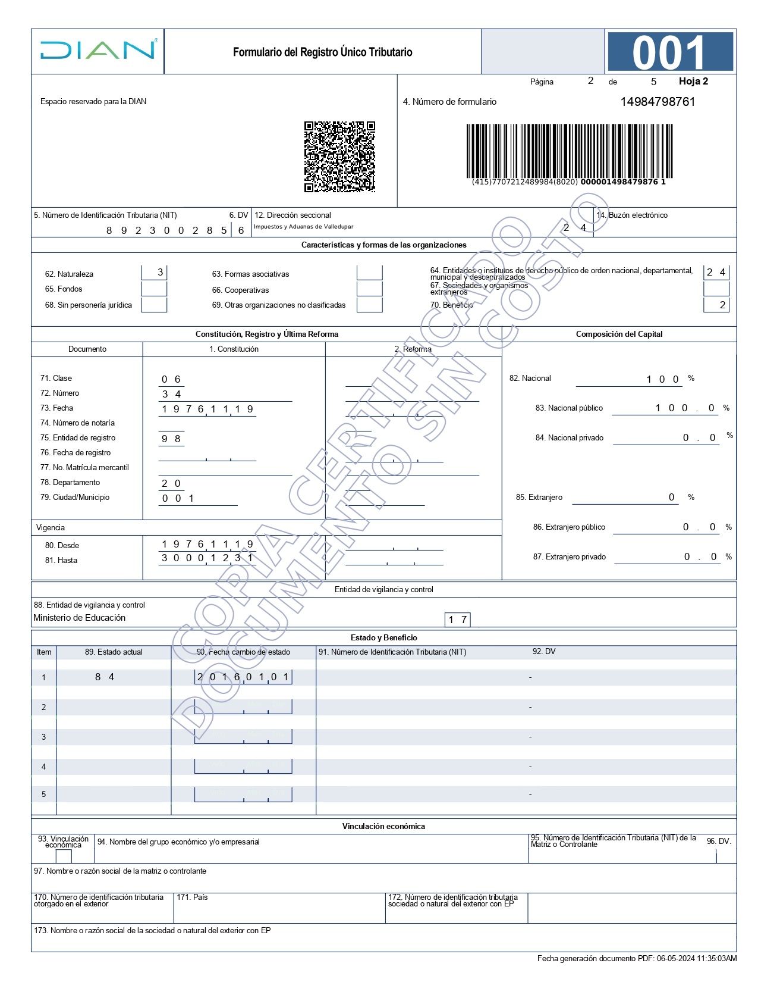


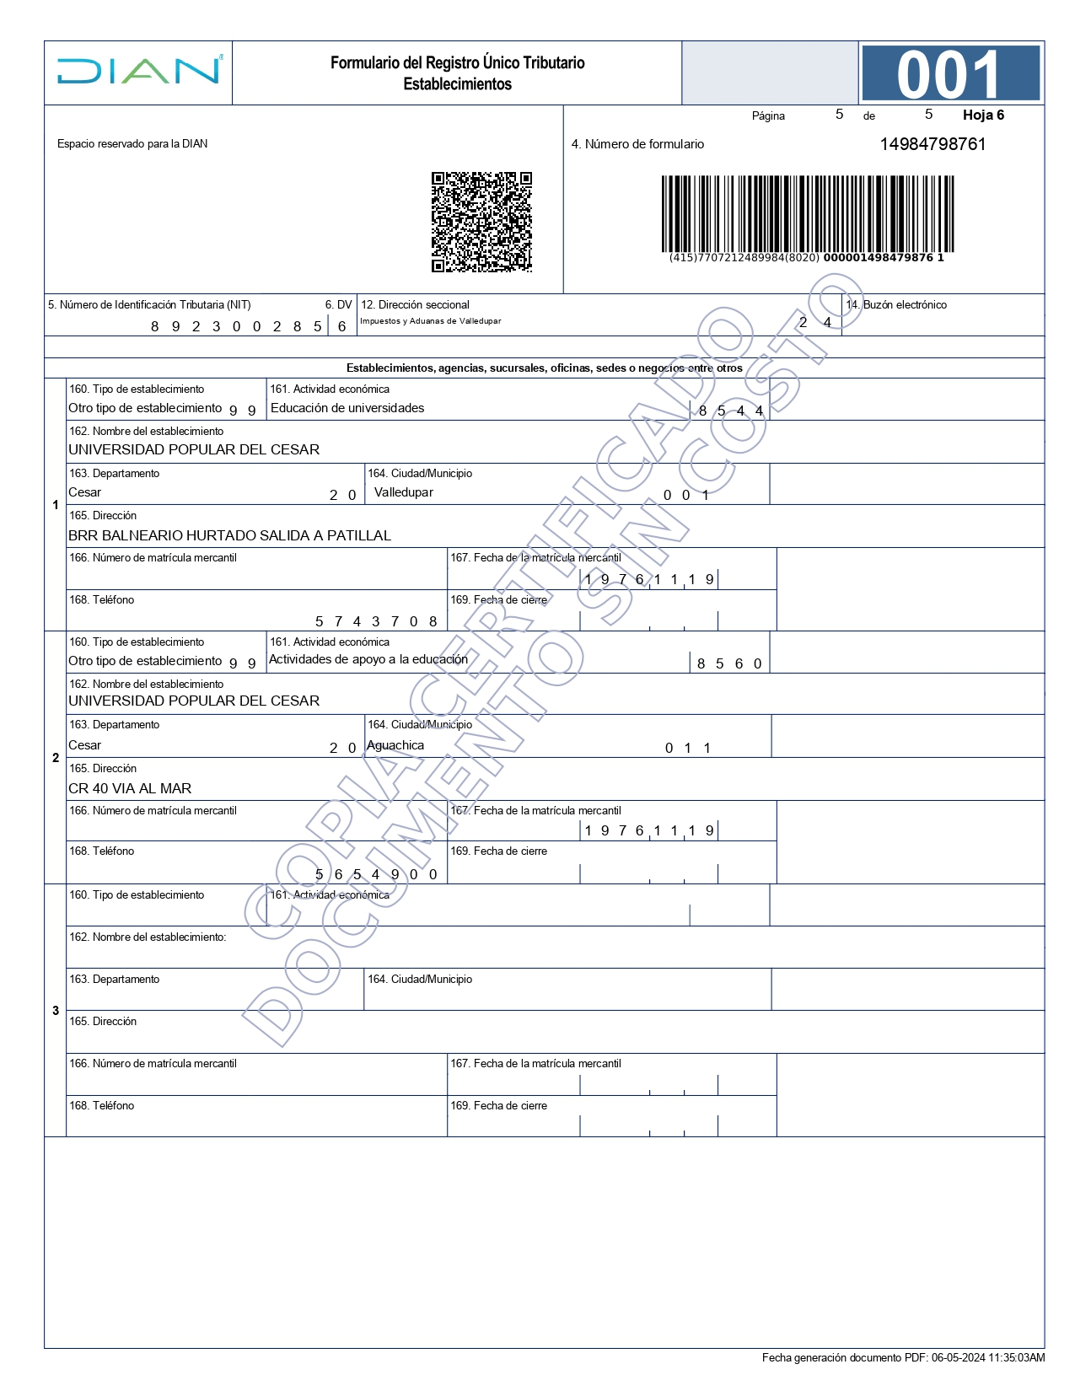

Anexo J. Encuesta

Objetivo de la encuesta:
Recopilar información relevante sobre el nivel de conocimiento, interés y preparación de los estudiantes de la Universidad Popular del Cesar – Seccional Aguachica frente al emprendimiento, con el fin de diseñar herramientas digitales que los apoyen en la consolidación de sus ideas de negocio
Pregunta 1. ¿Cuál es su programa académico?

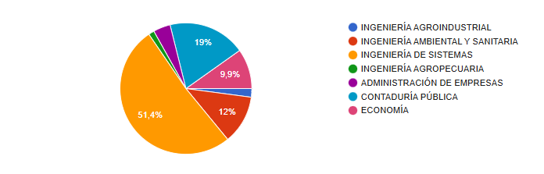
Figura 40. Resultados Pregunta 1
Fuente: Elaboración propia.

En la figura 2, de acuerdo con los datos recolectados, la mayor participación corresponde al programa de ingeniería de sistemas con un 51,4% de la encuesta. Le sigue los programas de ingeniería Agropecuaria con un 19%. Ingeniería ambiental y sanitaria con un 12% e administración de empresa con un 9,9% los programas con menos representación son ingeniería agropecuaria, contaduría pública y economía. Estos resultados nos permiten evidenciar que las mayorías de los estudiantes interesados en la creación y fortalecimiento de emprendimientos pertenecen a la ingeniería de sistemas, lo que resalta las importancias de desarrollar estrategias digitales que atienda a las necesidades específicas d este grupo, sin dejar de lado a las demás áreas académicas presentes en la universidad.

Pregunta 2. ¿Semestre que cursa actualmente?

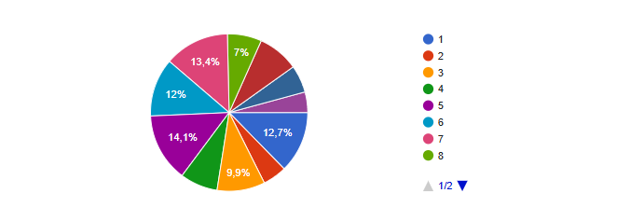
Figura 41. Resultados Pregunta 2
Fuente: Elaboración propia.

En la figura 3 se muestra los resultados de la pregunta 2. Aplicada a los estudiantes de la universidad, en el cual se observó una distribución equilibrada entre los diferentes niveles académicos, siendo el sexto semestre el que presenta la mayor participación con un 14,1%, seguido del segundo semestre con un 13,4% y el séptimo semestre con un 12,7%, seguimos, en el cuarto y quinto semestre tiene una representación del 12% y 9,9% respectivamente. Los demás semestres presentan participaciones menores variando entre los 7% y el 9%. Este comportamiento refleja la participación de estudiantes de diferentes ciclos formativos, lo que es valioso para el proyecto, ya que permite identificar las necesidades y expectativas de los estudiantes en diversas etapas de su formación académica.

Pregunta 3. ¿Ha participado en ferias o actividades de emprendimientos organizadas por la universidad?

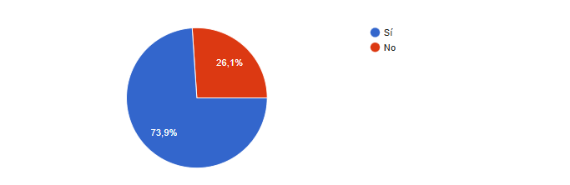
Figura 42. Resultados Pregunta 3
Fuente: Elaboración propia.

En la figura 4 se presenta el resultado de la pregunta 3. Los datos indican que el 73.9% de los estudiantes encuestados han participado en este tipo de eventos mientras que el 26.1% no lo ha hecho. Este resultado refleja un alto nivel de interés y participación de la comunidad estudiantil en actividades relacionadas con el emprendimiento, lo cual es un indicio positivo para la implementación de la plataforma digital propuesta. Este nivel de compromiso demuestra que los estudiantes están abierto a espacios que fortalezcan sus conocimientos y habilidades en el ámbito emprendedor, pero también evidencia la necesidad de generar estrategias que logren captar la atención del porcentaje restante que un no ha participado en estas iniciativas.

Pregunta 4. ¿Tiene una idea de emprendimiento o un emprendimiento actualmente?

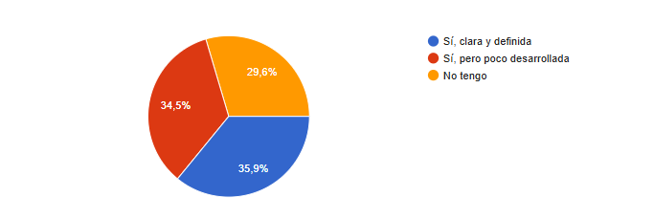
Figura 43. Resultados Pregunta 4
Fuente: Elaboración propia.

En la figura 5, expone los resultados de la pregunta 4. En el cual los datos revelan que el 35.9% de los estudiantes encuestados tiene una idea de emprendimientos clara y definida, mientras que el 34,5% afirma tener una idea poco desarrollada. Por otro lado, el 29,6% manifiesta no tener ninguna idea de emprendimiento en la actualidad. Estos resultados reflejan que existe un alto potencial emprendedor entre los estudiantes, ya que más del 70% posee al menos una iniciativa, sea está en fase inicial o con un grado avanzado de desarrollo esto destaca la relevancia de crear una plataforma digital que no solo fortalezca las ideas existentes, sino que también motive y apoye a aquellos estudiantes que aún no han explorado el camino del emprendimiento.

Pregunta 5. ¿Ha intentado poner en marcha algún emprendimiento?

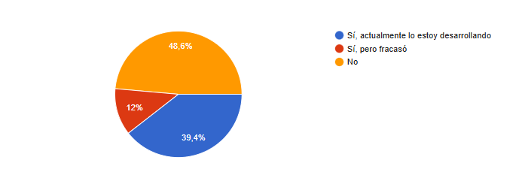
Figura 44. Resultados Pregunta 5
Fuente: Elaboración propia.

Se puede observar que la figura 6, presenta los resultados de la pregunta 5 realizada a la comunidad estudiantil. Donde los datos evidencian que el 39.4% de los estudiantes encuestados actualmente se encuentran desarrollando un emprendimiento, mientras que el 12% manifiesta haberlo intentado, pero fracasan en el proceso, por otro lado, el 48,6% de los estudiantes indico que no ha intentado emprender. Estos resultados permiten concluir que existe una participación y significativa en la puesta en marcha de ideas emprendedoras por parte de los estudiantes. Donde, la información resalta la importancia de brindar acompañamientos a quinees han enfrentado dificultades, así como de motivar a aquellos estudiantes que aún no ha intentado iniciar un emprendimiento.

Pregunta 6. ¿Cuál considera que es la principal barrera para emprender?

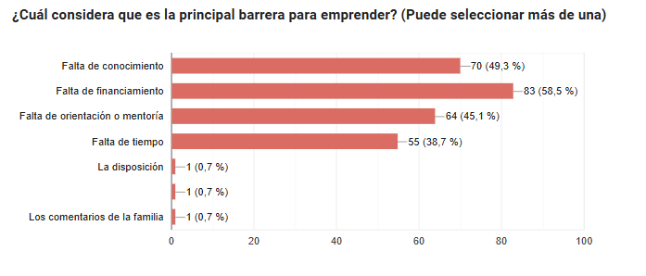
Otros
Figura 45. Resultados Pregunta 6
Fuente: Elaboración propia.

Al observar la figura 7, se presenta los resultados de la pregunta 6. Según las respuestas, la principal dificultad identificada por los estudiantes es que la falta de financiamientos, con un 58,5% de menciones. Le sigue la falta de conocimiento 49,3% la falta de orientación o mentoría 45,1% y la falta de tiempo 38,7% por otro lado, aspectos como la disposición personal y otros factores fueron mencionados de manera mínima 0,7% Estos resultados evidencian que las barreras más significativas para emprender en la comunidad estudiantil están relacionadas con el acceso a recursos económicos y a los conocimientos necesarios para desarrollar sus proyectos.

Pregunta 7. ¿Considera que es necesario un mecanismo que le ayude a desarrollar una idea de emprendimientos?

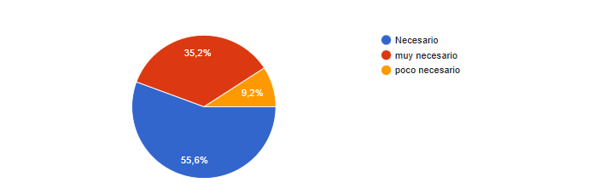
Figura 46. Resultados Pregunta 7
Fuente: Elaboración propia.

Como se muestra en la figura 8, se presenta el resultado de la pregunta 7. En lo cual los resultados muestran que el 55,6% de los estudiantes consideran necesario contar con un mecanismo de apoyo, mientas que el 35,2% lo considera muy necesario. Solo el 9,2 opina que es poco necesario. Estos reflejan una alta demanda por parte de los estudiantes de herramientas, espacios y estrategias que les permitan estructurar y fortalecer sus ideas de emprendimientos, ya que responde directamente a una necesidad sentida por la mayoría de los estudiantes y contribuirá a brindar el apoyo adecuado para la creación y crecimientos de sus iniciativas

Pregunta 8 ¿Qué componente considera usted fundamental para poder desarrollar un emprendimiento?

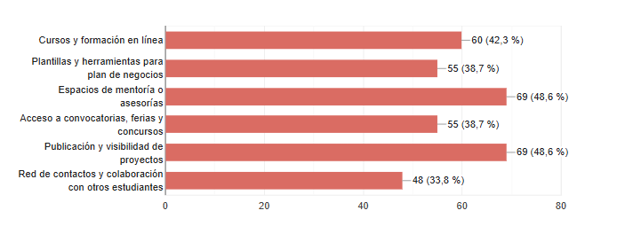
Figura 47. Resultados Pregunta 8
Fuente: Elaboración propia.

Se observa en la figura 9, se presenta los resultados de la pregunta 8 realizada a la comunidad estudiantil. Donde la respuesta de los estudiantes, los componentes más valorados son los espacios de mentorías y asesorías y las publicaciones y visibilidad de proyectos ambos con un 48,6% de las menciones. Le siguen los cursos y formación en línea con un 42,3%, plantillas y herramientas para plan de negocios y acceso a convocatorias, feria y financiamientos ambos con un 38,7%. Finalmente, el componente con menor selección fue la red de contacto y colaboración con otros estudiantes con un 33,8%. Esto demuestra un resultado evidente que los estudiantes consideran prioritario recibir acompañamiento especializado y tener espacios de difusión para sus proyectos, sino también asesoría personalizadas y oportunidades de visibilizarían que conecten a los estudiantes emprendedores.

Pregunta 9. ¿Cuáles de las siguientes áreas considera más necesaria para su formación como emprendedor?

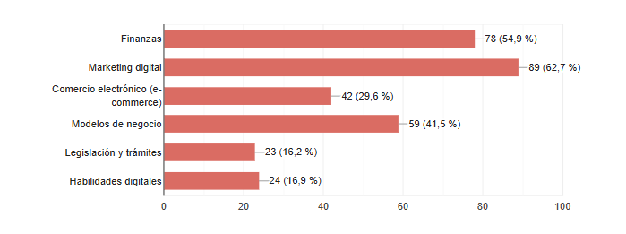
Figura 48. Resultados Pregunta 9
Fuente: Elaboración propia.

Como se puede ver en la Figura 10 muestra los resultados de la pregunta 9. De acuerdo con las respuestas, el área más valorada por los estudiantes es marketing digital, con un 62,7% de las menciones, seguida de finanzas con un 54,9% y modelos de negocio con un 41,5%. Otras áreas identificadas como relevantes son el comercio electrónico (e-commerce) con un 29,6%, habilidades digitales con un 16,9% y legislación y trámites con un 16,2%. Estos resultados reflejan que los estudiantes consideran fundamental fortalecer sus conocimientos en estrategias digitales, manejo financiero y estructuración de modelos de negocio para tener éxito en sus iniciativas emprendedoras.

Pregunta 10. ¿Qué dispositivos usa normalmente para consultar información y tendencias sobre emprendimientos?

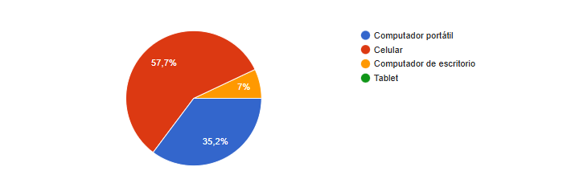
Figura 49. Resultados Pregunta 10
Fuente: Elaboración propia.

Se observa La Figura 11 por lo tanto se presenta los resultados de la pregunta 10 Los resultados evidencian que la mayoría de los estudiantes, con un 57,7%, utiliza el celular como su principal herramienta de consulta. Le sigue el uso del computador portátil con un 35,2%, mientras que el computador de escritorio y la Tablet son menos utilizados, con un 7% y sin menciones significativas, respectivamente. Estos resultados permiten concluir que el acceso a la información sobre emprendimiento se realiza mayoritariamente a través de dispositivos móviles, lo cual resalta la importancia de que la plataforma digital.

Pregunta 11. ¿Con qué frecuencia utiliza plataformas digitales para su aprendizaje o actividades académicas?

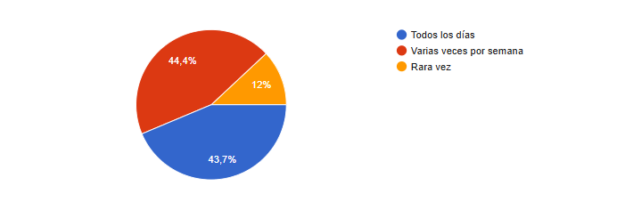
Figura 50. Resultados Pregunta 11
Fuente: Elaboración propia.

Al terminar la encuesta se puede observar que la figura 12, presenta los resultados de la pregunta 11. Al cual, con los datos obtenidos, el 44,4% de los estudiantes utilizan plataformas digitales todos los días, mientras que el 43,7% las utiliza varias veces por semana. Solo un 12% manifestó que las utiliza rara vez. Estos evidencian un alto de familiaridad y uso frecuente de plataformas digitales por parte de los estudiantes, lo que respalda la viabilidad y pertinencia del desarrollo de la plataforma digital propuesta

Pregunta 12. En caso de necesitar consultoría para desarrollar un emprendimiento, ¿con que frecuencia le gustaría la disponibilidad para realizar las consultorías?

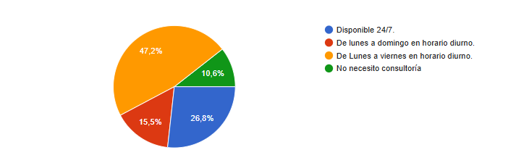
Figura 51. Resultados Pregunta 12
Fuente: Elaboración propia.

Como se puede observar que en la figura 13, se presenta los resultados de la pregunta 12. Lo dado los datos mientras que el 26,8% de los estudiantes preferiría contar con disponibles 24/7, mientras que el 15,5% considera adecuado que las consultorías estén disponibles de lunes a domingo en horario diurno. El 47,2% de los encuestados prefieren consultoría de lunes a viernes en horario diurno y solo el 10,6% manifestó que no necesita consultoría. Al ver que los resultados indican que los estudiantes valoran altamente la flexibilidad en los horarios de atención, lo que sugiere que la plataforma digital debe ofrecer espacio de asesoría accesibles en horarios amplios y variados.

Anexo H Creación de módulo de formación
Figura 52. Creación de módulo de formación

Fuente elaboración propia.

Anexo I. Cronograma

Tabla 10. Cronograma del proyecto
FASES Y ACTIVIDADES | Semanas
FASES Y ACTIVIDADES | 1 | 2 | 3 | 4 | 5 | 6 | 7 | 8 | 9 | 10 | 11 | 12 | 13 | 14 | 15 | 16
PLANEACIÓN
Reunión inicial para definir objetivos
Análisis de requerimientos funcionales y no funcionales
Elaboración del documento de requisitos
INVESTIGACIÓN
Revisión de plataformas similares
Estado del arte e identificación de tendencias

DISEÑO
Diseños conceptuales de la plataforma (UX/UI)
Creación de prototipos
Validación de prototipos con usuarios
DESARROLLO
Configuración del entorno de desarrollo
Desarrollo de funcionalidades principales
Integración de base de datos
Pruebas unitarias y correcciones
IMPLEMENTACIÓN
Pruebas integrales
Ajustes finales
Capacitación para usuarios
Implementación final
EVALUACIÓN Y ENTREGA
Recopilación de retroalimentación
Elaboración del informe final
Entrega y cierre del proyecto
Fuente: Elaboración propia.

